ПРАВИТЕЛЬСТВО ХАНТЫ-МАНСИЙСКОГО АВТОНОМНОГО ОКРУГА - ЮГРЫ

РАСПОРЯЖЕНИЕ
от 21 октября 2016 г. N 559-рп

О ТЕРРИТОРИАЛЬНОЙ СХЕМЕ ОБРАЩЕНИЯ С ОТХОДАМИ,
В ТОМ ЧИСЛЕ С ТВЕРДЫМИ КОММУНАЛЬНЫМИ ОТХОДАМИ,
В ХАНТЫ-МАНСИЙСКОМ АВТОНОМНОМ ОКРУГЕ - ЮГРЕ
И ПРИЗНАНИИ УТРАТИВШИМИ СИЛУ НЕКОТОРЫХ РАСПОРЯЖЕНИЙ
ПРАВИТЕЛЬСТВА ХАНТЫ-МАНСИЙСКОГО АВТОНОМНОГО ОКРУГА - ЮГРЫ

В соответствии со статьей 13.3 Федерального закона от 24 июня 1998 года N 89-ФЗ "Об отходах производства и потребления", Постановлением Правительства Российской Федерации от 16 марта 2016 года N 197 "Об утверждении требований к составу и содержанию территориальных схем обращения с отходами, в том числе с твердыми коммунальными отходами":
1. Утвердить прилагаемую Территориальную схему обращения с отходами, в том числе с твердыми коммунальными отходами, в Ханты-Мансийском автономном округе - Югре.
2. Признать утратившими силу распоряжения Правительства Ханты-Мансийского автономного округа - Югры:
от 3 ноября 2011 года N 625-рп "О Схеме обращения с отходами производства и потребления в Ханты-Мансийском автономном округе - Югре на период до 2020 года";
от 12 июля 2013 года N 367-рп "О внесении изменений в приложение к распоряжению Правительства Ханты-Мансийского автономного округа - Югры от 3 ноября 2011 года N 625-рп "О Схеме обращения с отходами производства и потребления в Ханты-Мансийском автономном округе - Югре на период до 2020 года";
от 29 мая 2014 года N 289-рп "О внесении изменений в приложение к распоряжению Правительства Ханты-Мансийского автономного округа - Югры от 3 ноября 2011 года N 625-рп "О Схеме обращения с отходами производства и потребления в Ханты-Мансийском автономном округе - Югре на период до 2020 года";
от 29 апреля 2016 года N 211-рп "О внесении изменений в приложение к распоряжению Правительства Ханты-Мансийского автономного округа - Югры от 3 ноября 2011 года N 625-рп "О Схеме обращения с отходами производства и потребления в Ханты-Мансийском автономном округе - Югре на период до 2020 года".

И.о. Губернатора
Ханты-Мансийского
автономного округа - Югры
Г.Ф.БУХТИН

Приложение
к распоряжению Правительства
Ханты-Мансийского
автономного округа - Югры
от 21 октября 2016 года N 559-рп

ТЕРРИТОРИАЛЬНАЯ СХЕМА
ОБРАЩЕНИЯ С ОТХОДАМИ, В ТОМ ЧИСЛЕ С ТВЕРДЫМИ КОММУНАЛЬНЫМИ
ОТХОДАМИ, В ХАНТЫ-МАНСИЙСКОМ АВТОНОМНОМ ОКРУГЕ - ЮГРЕ

Общие положения

Территориальная схема обращения с отходами, в том числе с твердыми коммунальными отходами, в Ханты-Мансийском автономном округе - Югре (далее - Территориальная схема) разработана с целью описания системы организации и осуществления в Ханты-Мансийском автономном округе - Югре (далее - автономный округ, Югра) деятельности по сбору, транспортированию, обработке, утилизации, обезвреживанию, размещению образующихся отходов.
Территориальная схема разработана в соответствии с требованиями Федерального закона от 24.06.1998 N 89-ФЗ "Об отходах производства и потребления", Постановления Правительства Российской Федерации от 16.03.2016 N 197 "Об утверждении требований к составу и содержанию территориальных схем обращения с отходами, в том числе с твердыми коммунальными отходами" и иных нормативных правовых актов, регулирующих деятельность в области обращения с отходами.
Для целей настоящего документа используются термины и понятия, определенные Федеральным законом от 24.06.1998 N 89-ФЗ "Об отходах производства и потребления", Постановлением Правительства Российской Федерации от 16.03.2016 N 197 "Об утверждении требований к составу и содержанию территориальных схем обращения с отходами, в том числе с твердыми коммунальными отходами".
Территориальная схема включает текстовые, табличные и графические описания системы организации и осуществления в автономном округе деятельности по обращению с отходами производства и потребления.

1. Нахождение источников образования отходов
в автономном округе

Данный раздел содержит информацию по образователям отходов производства и потребления, в том числе твердых коммунальных отходов (далее - ТКО), а также иных видов отходов, с указанием сведений об источниках их образования на территории автономного округа (с нанесением их на карту), кодами общероссийского классификатора территорий муниципальных образований (далее - ОКТМО). В табличном виде представлена подробная информация по привязке мест накопления ТКО (за исключением ТКО промышленных предприятий) к образователям ТКО (фактическим адресам источников образования - многоквартирным домам, объектам индивидуального жилищного строительства, коммерческому, социальному и культурно-бытовому фонду, расположенному в отдельных зданиях).
На рисунке 1 представлены источники образования ТКО (за исключением ТКО производств) в разрезе населенных пунктов муниципальных районов и городских округов с указанием количества контейнерных площадок внутри населенных пунктов.

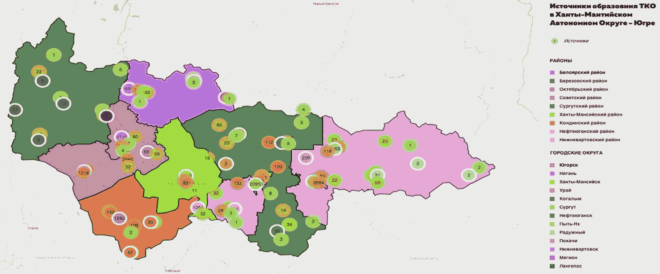

Рис. 1. Источники образования ТКО в автономном округе

На рисунке 2 представлены источники образования отходов производства и потребления, за исключением ТКО жилищного фонда. Источники образования таких отходов определены в Постановлении Правительства Российской Федерации от 16.03.2016 N 197 как объекты капитального строительства или другие объекты, а также их совокупность, объединенные единым назначением и (или) неразрывно связанные физически или технологически и расположенные в пределах одного или нескольких земельных участков".

Территориальная схема обращения с отходами ХМАО.
Шлаковые амбары

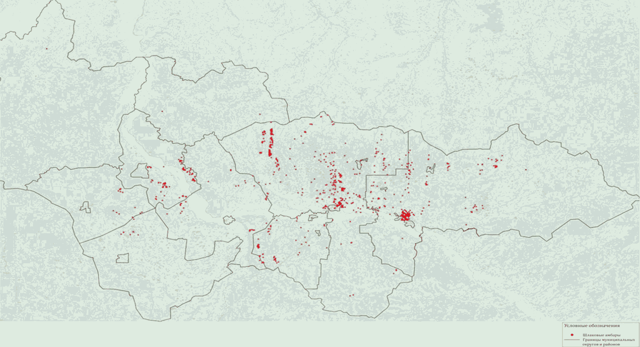

Рис. 2. Наиболее крупные источники образования
отходов производства в автономном округе

2. Количество образующихся отходов

По данным государственного статистического наблюдения по форме N 2-ТП (отходы) на начало 2015 года на балансе предприятий округа, отчитывающихся по данной форме отчетности, накоплено 1487,235 тыс. тонн отходов производства и потребления всех классов опасности. Количество учтенных образовавшихся отходов всех классов опасности за 2015 год составило 4475,851 тыс. тонн. За истекший период предприятиями использовано (утилизировано) 2749,575 тыс. тонн и обезврежено на собственном производстве 712,666 тыс. тонн отходов. В течение года сторонним организациям передано отходов:
для размещения - 715,261 тыс. тонн;
для использования (утилизации) - 1803,693 тыс. тонн;
для обезвреживания - 2432,102 тыс. тонн.
Размещено на собственных объектах 668,525 тыс. тонн.
На рисунке 3 представлена общая динамика образования отходов производства и потребления за 2013 - 2015 годы.

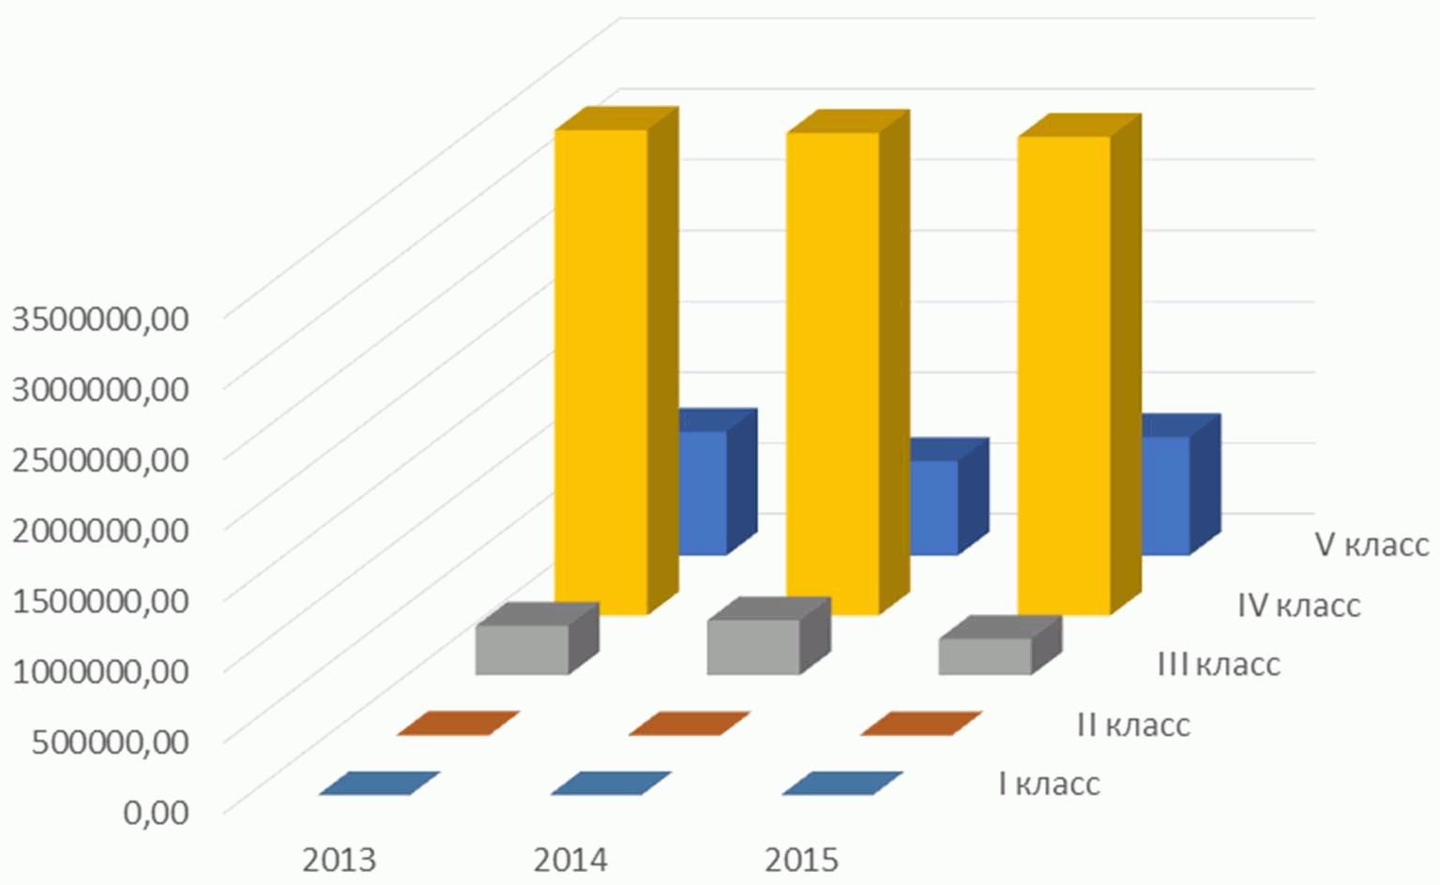

Рис. 3. Динамика образования отходов производства
и потребления за 2013 - 2015 годы, тыс. т/г.

Общее количество образованных за рассматриваемый период отходов составило:
в 2013 году - 4656,131 тыс. тонн;
в 2014 году - 4463,785 тыс. тонн;
в 2015 году - 4475,851 тыс. тонн.
По данным статистических наблюдений, отмечается снижение объемов образования отходов II и III классов опасности (II класс: снижение объема образования отходов на 64% в 2015 по сравнению с 2013 годом, III класс: снижение на 26% за аналогичный период).
В целом динамика изменений заявленных количеств образующихся отходов производства и потребления в общей сумме свидетельствует об относительно равномерном образовании в течение рассматриваемого периода, при этом наблюдается периодическое изменение заявленных количеств отходов отдельных классов опасности. Тенденция изменений количества образующихся отходов I - III классов опасности свидетельствует об относительно равных объемах, тогда как объемы отходов I - IV из года в год немного увеличиваются.
Преобладающей технологией по обращению с отходами в автономном округе является их утилизация. Таблица 1 содержит информацию по количеству образования ТКО по видам и классам опасности в разрезе муниципальных районов и городских округов Югры.

Таблица 1

Количество твердых коммунальных отходов
по видам и классам опасности в автономном округе

Код ОКТМО | Наименование МО | Наименование отхода | Код отхода | Класс опасности | Количество образования отходов, т/год
1 | 2 | 3 | 4 | 5 | 6
71811000 | Белоярский район | Отходы из жилищ несортированные (исключая крупногабаритные): | 73111001724 | 4 | 1706,802
 |  | отходы из жилищ крупногабаритные | 73111002215 | 5 | 146,5108
 |  | мусор и смет уличный | 73120001724 | 4 | 34,768
 |  | Прочие твердые коммунальные отходы: | 73190000000 | 4 | 0,0537
 |  | отходы (осадки) из выгребных ям | 73210001304 | 4 | 2,797
 |  | Отходы потребления на производстве, подобные коммунальным | 73300000000 | 4 - 5 | 8,3
 |  | Мусор от офисных и бытовых помещений предприятий, организаций: | 73310000000 | 4 | 14,4067
 |  | мусор от офисных и бытовых помещений организаций несортированный (исключая крупногабаритный) | 73310001724 | 4 | 1125,608
 |  | Мусор и смет производственных и складских помещений: | 73320000000 | 4 | 2,2
 |  | мусор и смет производственных помещений малоопасный | 73321001724 | 4 | 80,701
 |  | мусор и смет от уборки складских помещений малоопасный | 73322001724 | 4 | 2,9727
 |  | Смет с прочих территорий предприятий, организаций: | 73339000000 | 4 | 9,6
 |  | смет с территории предприятия малоопасный | 73339001714 | 4 | 81,099
 |  | смет с территории предприятия практически неопасный | 73339002715 | 5 | 42,1333
 |  | Отходы (мусор) от уборки территории и помещений объектов оптово-розничной торговли: | 73510000000 | 4 - 5 | 28,907
 |  | отходы (мусор) от уборки территории и помещений объектов оптово-розничной торговли продовольственными товарами | 73510001725 | 5 | 11,1
 |  | отходы (мусор) от уборки территории и помещений объектов оптово-розничной торговли промышленными товарами | 73510002725 | 5 | 141,3665
 |  | пищевые отходы кухонь и организаций общественного питания несортированные | 73610001305 | 5 | 63,1067
 |  | отходы (мусор) от уборки территории и помещений учебно-воспитательных учреждений | 73710001725 | 5 | 296,912
 |  | отходы (мусор) от уборки территории и помещений культурно-спортивных учреждений и зрелищных мероприятий | 73710002725 | 5 | 25,608
71812000 | Березовский район | Отходы из жилищ несортированные (исключая крупногабаритные): | 73111001724 | 4 | 31,898
 |  | отходы из жилищ крупногабаритные | 73111002215 | 5 | 1,401
 |  | мусор и смет уличный | 73120001724 | 4 | 0,6
 |  | Растительные отходы при уходе за газонами, цветниками, древесно-кустарниковыми посадками: | 73130000000 | 5 | 0,031
 |  | отходы (осадки) из выгребных ям | 73210001304 | 4 | 1231,4
 |  | Отходы потребления на производстве, подобные коммунальным | 73300000000 | 4 - 5 | 3,37
 |  | Мусор от офисных и бытовых помещений предприятий, организаций | 73310000000 | 4 | 5,06
 |  | Мусор от офисных и бытовых помещений организаций несортированный (исключая крупногабаритный) | 73310001724 | 4 | 148,68
 |  | Мусор и смет производственных и складских помещений | 73320000000 | 4 | 0,015
 |  | мусор и смет производственных помещений малоопасный: | 73321001724 | 4 | 1,6
 |  | мусор и смет от уборки складских помещений малоопасный | 73322001724 | 4 | 2,7633
 |  | Смет от уборки территории предприятий, организаций: | 73330000000 | 4 | 3,8
 |  | смет с территории гаража, автостоянки малоопасный | 73331001714 | 4 | 0,656
 |  | Смет с прочих территорий предприятий, организаций: | 73339000000 | 4 | 14
 |  | смет с территории предприятия малоопасный | 73339001714 | 4 | 12,212
 |  | смет с территории предприятия практически неопасный | 73339002715 | 5 | 6,742
 |  | Прочие отходы потребления на производстве, подобные коммунальным: | 73390000000 | 4 - 5 | 4,06
 |  | отходы (мусор) от уборки территории и помещений объектов оптово-розничной торговли продовольственными товарами | 73510001725 | 5 | 51,732
 |  | пищевые отходы кухонь и организаций общественного питания несортированные | 73610001305 | 5 | 39,206
 |  | отходы (мусор) от уборки территории и помещений учебно-воспитательных учреждений | 73710001725 | 5 | 113,04
 |  | отходы (мусор) от уборки территории и помещений культурно-спортивных учреждений и зрелищных мероприятий | 73710002725 | 5 | 12,902
71816000 | Кондинский район | Отходы коммунальные, подобные коммунальным на производстве, отходы при предоставлении услуг населению | 73000000000 | 4 | 216
 |  | Отходы из жилищ | 73110000000 | 4 - 5 | 297
 |  | отходы из жилищ несортированные (исключая крупногабаритные): | 73111001724 | 4 | 11735
 |  | отходы из жилищ крупногабаритные | 73111002215 | 5 | 1766,4
 |  | мусор и смет уличный | 73120001724 | 4 | 28,054
 |  | Отходы коммунальные жидкие: | 73200000000 | 4 | 45,628
 |  | отходы (осадки) из выгребных ям | 73210001304 | 4 | 1106,3
 |  | Отходы потребления на производстве, подобные коммунальным | 73300000000 | 4 - 5 | 227,25
 |  | Мусор от офисных и бытовых помещений предприятий, организаций: | 73310000000 | 4 | 162,98
 |  | смет с территории гаража, автостоянки малоопасный | 73331001714 | 4 | 1,464
 |  | мусор от офисных и бытовых помещений организаций несортированный (исключая крупногабаритный) | 73310001724 | 4 | 458,08
 |  | Мусор и смет производственных и складских помещений: | 73320000000 | 4 | 5,2462
 |  | мусор и смет от уборки складских помещений малоопасный | 73322001724 | 4 | 1,1684
 |  | Смет от уборки территории предприятий, организаций: | 73330000000 | 4 | 0,516
 |  | смет с территории предприятия малоопасный | 73339001714 | 4 | 47,965
 |  | смет с территории предприятия практически неопасный | 73339002715 | 5 | 6,105
 |  | Прочие отходы потребления на производстве, подобные коммунальным: | 73390000000 | 4 | 2
 |  | отходы (мусор) от уборки территории и помещений объектов оптово-розничной торговли продовольственными товарами | 73510001725 | 5 | 129,97
 |  | отходы (мусор) от уборки территории и помещений объектов оптово-розничной торговли промышленными товарами | 73510002725 | 5 | 13,796
 |  | пищевые отходы кухонь и организаций общественного питания несортированные | 73610001305 | 5 | 72,672
 |  | отходы (мусор) от уборки территории и помещений учебно-воспитательных учреждений | 73710001725 | 5 | 130,3
71878000 | ГО Урай | Отходы коммунальные твердые: | 73100000000 | 4 | 9,155
 |  | отходы из жилищ несортированные (исключая крупногабаритные) | 73111001724 | 4 | 479,53
 |  | отходы из жилищ крупногабаритные | 73111002215 | 5 | 8
 |  | мусор и смет уличный | 73120001724 | 4 | 14,443
 |  | Прочие твердые коммунальные отходы | 73190000000 | 4 | 2,26
 |  | Отходы потребления на производстве, подобные коммунальным | 73300000000 | 4 | 114,71
 |  | Мусор от офисных и бытовых помещений предприятий, организаций: | 73310000000 | 4 | 11,619
 |  | мусор от офисных и бытовых помещений организаций несортированный (исключая крупногабаритный) | 73310001724 | 4 | 309,04
 |  | Мусор и смет производственных и складских помещений: | 73320000000 | 4 | 13,716
 |  | мусор и смет производственных помещений малоопасный | 73321001724 | 4 | 32,636
 |  | Смет от уборки территории предприятий, организаций: | 73330000000 | 4 | 43,345
 |  | смет с территории гаража, автостоянки малоопасный | 73331001714 | 4 | 2,708
 |  | Смет с прочих территорий предприятий, организаций | 73339000000 | 4 | 26,4
 |  | смет с территории предприятия малоопасный: | 73339001714 | 4 | 5,48
 |  | смет с территории предприятия практически неопасный | 73339002715 | 5 | 13,831
 |  | Прочие отходы потребления на производстве, подобные коммунальным: | 73390000000 | 4 | 3,078
 |  | отходы (мусор) от уборки территории и помещений объектов оптово-розничной торговли продовольственными товарами | 73510001725 | 5 | 13,9
 |  | отходы (мусор) от уборки территории и помещений объектов оптово-розничной торговли промышленными товарами | 73510002725 | 5 | 36,544
 |  | Отходы кухонь и предприятий общественного питания: | 73610000000 | 5 | 5,9801
 |  | пищевые отходы кухонь и организаций общественного питания несортированные | 73610001305 | 5 | 113,8
 |  | отходы (мусор) от уборки территории и помещений учебно-воспитательных учреждений | 73710001725 | 5 | 402,25
71818000 | Нефтеюганский район | Отходы коммунальные твердые: | 73100000000 | 4 | 86,124
 |  | отходы из жилищ несортированные (исключая крупногабаритные) | 73111001724 | 4 | 1459,695
 |  | отходы из жилищ крупногабаритные | 73111002215 | 5 | 60,549
 |  | Отходы от уборки территории городских и сельских поселений: | 73120000000 | 4 | 41,545
 |  | мусор и смет уличный | 73120001724 | 4 | 0,05
 |  | Отходы коммунальные жидкие: | 73200000000 |  | 45
 |  | отходы (осадки) из выгребных ям | 73210001304 | 4 | 122890,90
 |  | Отходы потребления на производстве, подобные коммунальным | 73300000000 | 4 | 737,2314
 |  | Мусор от офисных и бытовых помещений предприятий, организаций: | 73310000000 | 4 | 169,193
 |  | мусор от офисных и бытовых помещений организаций несортированный (исключая крупногабаритный) | 73310001724 | 4 | 4144,951
 |  | Мусор и смет производственных и складских помещений: | 73320000000 | 4 | 236,827
 |  | мусор и смет производственных помещений малоопасный | 73321001724 | 4 | 69,165
 |  | мусор и смет от уборки складских помещений малоопасный | 73322001724 | 4 | 148,234
 |  | Смет от уборки территории предприятий, организаций: | 73330000000 | 4 | 299,162
 |  | смет с территории предприятия малоопасный | 73339001714 | 4 | 269,017
 |  | смет с территории предприятия практически неопасный | 73339002715 | 5 | 313,778
 |  | отходы (мусор) от уборки территории и помещений объектов оптово-розничной торговли продовольственными товарами | 73510001725 | 5 | 663,687
 |  | отходы (мусор) от уборки территории и помещений объектов оптово-розничной торговли промышленными товарами | 73510002725 | 5 | 332,55
 |  | Отходы кухонь и предприятий общественного питания: | 73610000000 | 5 | 188,765
 |  | пищевые отходы кухонь и организаций общественного питания несортированные | 73610001305 | 5 | 458,678
 |  | отходы кухонь и организаций общественного питания несортированные прочие | 73610002724 | 4 | 11,7
 |  | Отходы (мусор) от уборки гостиниц, отелей и других мест временного проживания: | 73620000000 | 4-5 | 393,13
 |  | отходы (мусор) от уборки территории и помещений учебно-воспитательных учреждений | 73710001725 | 5 | 79,25
 |  | отходы (мусор) от уборки территории и помещений культурно-спортивных учреждений и зрелищных мероприятий | 73710002725 | 5 | 0,423
 |  | Инфильтрационные воды объектов размещения отходов | 73910100000 | 4 | 388,8
71874000 | ГО Нефтеюганск | Отходы коммунальные твердые | 73100000000 | 4 | 71,065
 |  | Отходы из жилищ: | 73110000000 | 4 | 7064,69
 |  | отходы из жилищ несортированные (исключая крупногабаритные) | 73111001724 | 4 | 132,292
 |  | отходы из жилищ крупногабаритные | 73111002215 | 5 | 2
 |  | мусор и смет уличный | 73120001724 | 4 | 52,8
 |  | мусор и смет от уборки парков, скверов, зон массового отдыха, набережных, пляжей и других объектов благоустройства | 73120002725 | 5 | 219,732
 |  | Прочие твердые коммунальные отходы: | 73190000000 | 4 | 45
 |  | отходы (осадки) из выгребных ям | 73210001304 | 4 | 273,44
 |  | Отходы потребления на производстве, подобные коммунальным | 73300000000 | 4 - 5 | 76,619
 |  | Мусор от офисных и бытовых помещений предприятий, организаций: | 73310000000 | 4 | 215,601
 |  | мусор от офисных и бытовых помещений организаций несортированный (исключая крупногабаритный) | 73310001724 | 4 | 5648,612
 |  | Мусор и смет производственных и складских помещений: | 73320000000 | 4 | 136,165
 |  | мусор и смет производственных помещений малоопасный | 73321001724 | 4 | 178,97
 |  | мусор и смет от уборки складских помещений малоопасный | 73322001724 | 4 | 171,7689
 |  | Смет от уборки территории предприятий, организаций: | 73330000000 | 4 | 9,689
 |  | смет с территории гаража, автостоянки малоопасный | 73331001714 | 4 | 75,2534
 |  | смет с территории предприятия малоопасный | 73339001714 | 4 | 237,471
 |  | смет с территории предприятия практически неопасный | 73339002715 | 5 | 247,628
 |  | Прочие отходы потребления на производстве, подобные коммунальным | 73390000000 | 4 - 5 | 2,3
 |  | Отходы (мусор) от уборки территории и помещений объектов оптово-розничной торговли: | 73510000000 | 4 - 5 | 23
 |  | отходы (мусор) от уборки территории и помещений объектов оптово-розничной торговли продовольственными товарами | 73510001725 | 5 | 279,6
 |  | отходы (мусор) от уборки территории и помещений объектов оптово-розничной торговли промышленными товарами | 73510002725 | 5 | 368,865
 |  | пищевые отходы кухонь и организаций общественного питания несортированные | 73610001305 | 5 | 551,829
 |  | Отходы при предоставлении услуг в области образования, искусства, развлечений, отдыха и спорта: | 73700000000 | 4 - 5 | 94,41
 |  | отходы (мусор) от уборки территории и помещений учебно-воспитательных учреждений | 73710001725 | 5 | 619,797
 |  | отходы (мусор) от уборки территории и помещений культурно-спортивных учреждений и зрелищных мероприятий | 73710002725 | 5 | 298,65
71885000 | ГО Пыть-Ях | Отходы коммунальные твердые | 73100000000 | 4 | 840
 |  | Отходы из жилищ: | 73110000000 | 4 | 3145
 |  | отходы из жилищ несортированные (исключая крупногабаритные) | 73111001724 | 4 | 11693,690
 |  | отходы из жилищ крупногабаритные | 73111002215 | 5 | 801,5
 |  | мусор и смет уличный | 73120001724 | 4 | 1,9
 |  | Отходы от зимней уборки улиц: | 73121000000 | 4 | 33950
 |  | мусор от офисных и бытовых помещений организаций несортированный (исключая крупногабаритный) | 73310001724 | 4 | 1754,295
 |  | мусор и смет производственных помещений малоопасный | 73321001724 | 4 | 45,674
 |  | мусор и смет от уборки складских помещений малоопасный | 73322001724 | 4 | 160,276
 |  | смет с территории гаража, автостоянки малоопасный | 73331001714 | 4 | 3,296
 |  | смет с территории предприятия малоопасный | 73339001714 | 4 | 165,752
 |  | смет с территории предприятия практически неопасный | 73339002715 | 5 | 200,678
 |  | Прочие отходы потребления на производстве, подобные коммунальным: | 73390000000 | 4 - 5 | 6,0018
 |  | отходы (мусор) от уборки территории и помещений объектов оптово-розничной торговли продовольственными товарами | 73510001725 | 5 | 18,01
 |  | отходы (мусор) от уборки территории и помещений объектов оптово-розничной торговли промышленными товарами | 73510002725 | 5 | 27,3
 |  | пищевые отходы кухонь и организаций общественного питания несортированные | 73610001305 | 5 | 154,225
 |  | отходы (мусор) от уборки территории и помещений учебно-воспитательных учреждений | 73710001725 | 5 | 58,258
 |  | отходы (мусор) от уборки территории и помещений культурно-спортивных учреждений и зрелищных мероприятий | 73710002725 | 5 | 18,01
71819000 | Нижневартовский район | Отходы коммунальные твердые: | 73100000000 | 4 | 223485,4
 |  | отходы из жилищ несортированные (исключая крупногабаритные) | 73111001724 | 4 | 1312,768
 |  | отходы из жилищ крупногабаритные | 73111002215 | 5 | 3,657
 |  | Прочие твердые коммунальные отходы | 73190000000 | 4 | 386,485
 |  | Отходы коммунальные жидкие: | 73200000000 | 4 | 24187,500
 |  | отходы (осадки) из выгребных ям | 73210001304 | 4 | 5,753
 |  | Отходы потребления на производстве, подобные коммунальным: | 73300000000 | 4 - 5 | 55,485
 |  | мусор от офисных и бытовых помещений организаций несортированный (исключая крупногабаритный) | 73310001724 | 4 | 1050,351
 |  | Мусор и смет производственных и складских помещений: | 73320000000 | 4 | 21,196
 |  | мусор и смет производственных помещений малоопасный | 73321001724 | 4 | 494,02
 |  | Смет от уборки территории предприятий, организаций: | 73330000000 | 4 | 4,834
 |  | смет с территории гаража, автостоянки малоопасный | 73331001714 | 4 | 44,096
 |  | смет с территории предприятия малоопасный | 73339001714 | 4 | 586,023
 |  | смет с территории предприятия практически неопасный | 73339002715 | 5 | 160,3158
 |  | отходы (мусор) от уборки территории и помещений объектов оптово-розничной торговли продовольственными товарами | 73510001725 | 5 | 13,484
 |  | отходы (мусор) от уборки территории и помещений объектов оптово-розничной торговли промышленными товарами | 73510002725 | 5 | 66,193
 |  | пищевые отходы кухонь и организаций общественного питания несортированные | 73610001305 | 5 | 765,758
 |  | отходы (мусор) от уборки территории и помещений учебно-воспитательных учреждений | 73710001725 | 5 | 225,5
71872000 | ГО Лангепас | Отходы коммунальные твердые: | 73100000000 | 4 | 53,363
 |  | отходы из жилищ несортированные (исключая крупногабаритные) | 73111001724 | 4 | 8211,8
 |  | отходы из жилищ крупногабаритные | 73111002215 | 5 | 1701,5
 |  | мусор и смет уличный | 73120001724 | 4 | 13,736
 |  | мусор и смет от уборки парков, скверов, зон массового отдыха, набережных, пляжей и других объектов благоустройства | 73120002725 | 5 | 7,7
 |  | отходы от уборки территорий кладбищ, колумбариев | 73120003725 | 5 | 21,498
 |  | Растительные отходы при уходе за газонами, цветниками, древесно-кустарниковыми посадками: | 73130000000 | 5 | 157,42
 |  | растительные отходы при уходе за древесно-кустарниковыми посадками | 73130002205 | 5 | 0,0465
 |  | Прочие твердые коммунальные отходы | 73190000000 | 4 | 5,848
 |  | Отходы потребления на производстве, подобные коммунальным | 73300000000 | 4 - 5 | 50,316
 |  | Мусор от офисных и бытовых помещений предприятий, организаций: | 73310000000 | 4 | 62,53
 |  | мусор от офисных и бытовых помещений организаций несортированный (исключая крупногабаритный) | 73310001724 | 4 | 474,28
 |  | Мусор и смет производственных и складских помещений: | 73320000000 | 4 | 33,97
 |  | мусор и смет производственных помещений малоопасный | 73321001724 | 4 | 5,0372
 |  | смет с территории гаража, автостоянки малоопасный | 73331001714 | 4 | 5,01
 |  | смет с территории предприятия малоопасный | 73339001714 | 4 | 171,047
 |  | смет с территории предприятия практически неопасный | 73339002715 | 5 | 415,41
 |  | отходы (мусор) от уборки территории и помещений объектов оптово-розничной торговли промышленными товарами | 73510002725 | 5 | 1,3
 |  | Отходы кухонь и предприятий общественного питания: | 73610000000 | 5 | 3
 |  | пищевые отходы кухонь и организаций общественного питания несортированные | 73610001305 | 5 | 343,13
 |  | отходы (мусор) от уборки территории и помещений учебно-воспитательных учреждений | 73710001725 | 5 | 250,22
 |  | отходы (мусор) от уборки территории и помещений культурно-спортивных учреждений и зрелищных мероприятий | 73710002725 | 5 | 44,33
71873000 | ГО Мегион | Отходы коммунальные твердые: | 73100000000 | 4 | 1627,359
 |  | отходы из жилищ несортированные (исключая крупногабаритные) | 73111001724 | 4 | 88,805
 |  | Отходы от уборки территории городских и сельских поселений: | 73120000000 | 4 | 19
 |  | мусор и смет уличный | 73120001724 | 4 | 70,62
 |  | Отходы потребления на производстве, подобные коммунальным | 73300000000 | 4-5 | 15,23
 |  | Мусор от офисных и бытовых помещений предприятий, организаций: | 73310000000 | 4 | 3
 |  | мусор от офисных и бытовых помещений организаций несортированный (исключая крупногабаритный) | 73310001724 | 4 | 545,646
 |  | мусор и смет производственных помещений малоопасный | 73321001724 | 4 | 12,703
 |  | мусор и смет от уборки складских помещений малоопасный | 73322001724 | 4 | 4,192
 |  | Смет от уборки территории предприятий, организаций: | 73330000000 | 4 | 22,052
 |  | смет с территории гаража, автостоянки малоопасный | 73331001714 | 4 | 4,052
 |  | смет с территории предприятия малоопасный | 73339001714 | 4 | 82,336
 |  | смет с территории предприятия практически неопасный | 73339002715 | 5 | 79,432
 |  | пищевые отходы кухонь и организаций общественного питания несортированные | 73610001305 | 5 | 259,869
 |  | отходы кухонь и организаций общественного питания несортированные прочие | 73610002724 | 4 | 23,68
 |  | отходы (мусор) от уборки территории и помещений учебно-воспитательных учреждений | 73710001725 | 5 | 415,355
 |  | отходы (мусор) от уборки территории и помещений культурно-спортивных учреждений и зрелищных мероприятий | 73710002725 | 5 | 35,832
71875000 | ГО Нижневартовск | Отходы коммунальные, подобные коммунальным на производстве, отходы при предоставлении услуг населению | 73000000000 | 4 | 82,887
 |  | Отходы коммунальные твердые | 73100000000 | 4 | 11693,96
 |  | Отходы из жилищ при совместном сборе: | 73111000000 | 4 | 11,554
 |  | отходы из жилищ несортированные (исключая крупногабаритные) | 73111001724 | 4 | 30927,54
 |  | отходы из жилищ крупногабаритные | 73111002215 | 5 | 33968,4
 |  | мусор и смет уличный | 73120001724 | 4 | 722,5704
 |  | мусор и смет от уборки парков, скверов, зон массового отдыха, набережных, пляжей и других объектов благоустройства | 73120002725 | 5 | 12619,950
 |  | отходы от уборки территорий кладбищ, колумбариев | 73120003725 | 5 | 1435,84
 |  | Прочие отходы от уборки территории городских и сельских поселений | 73129000000 | 4 | 47,8
 |  | Прочие твердые коммунальные отходы: | 73190000000 | 4 | 759,6638
 |  | отходы (осадки) из выгребных ям | 73210001304 | 4 | 10,336
 |  | Отходы потребления на производстве, подобные коммунальным | 73300000000 | 4 - 5 | 72,148
 |  | Мусор от офисных и бытовых помещений предприятий, организаций: | 73310000000 | 4 | 23,02882
 |  | мусор от офисных и бытовых помещений организаций несортированный (исключая крупногабаритный) | 73310001724 | 4 | 9424,381
 |  | Мусор и смет производственных и складских помещений: | 73320000000 | 4 | 1,537
 |  | отходы (осадки) из выгребных ям | 73210001304 | 4 | 10,336
 |  | мусор и смет производственных помещений малоопасный | 73321001724 | 4 | 2224,524
 |  | мусор и смет от уборки складских помещений малоопасный | 73322001724 | 4 | 4,137
 |  | Смет с территории гаража, автостоянки: | 73331000000 | 4 | 1,332
 |  | смет с территории гаража, автостоянки малоопасный | 73331001714 | 4 | 109,063
 |  | Смет с прочих территорий предприятий, организаций: | 73339000000 | 4 | 64,421
 |  | смет с территории предприятия малоопасный | 73339001714 | 4 | 446,0442
 |  | смет с территории предприятия практически неопасный | 73339002715 | 5 | 946,1334
 |  | Прочие отходы потребления на производстве, подобные коммунальным | 73390000000 | 4 | 14,802
 |  | Отходы (мусор) от уборки территории и помещений объектов оптово-розничной торговли: | 73510000000 | 4 - 5 | 32,891
 |  | отходы (мусор) от уборки территории и помещений объектов оптово-розничной торговли продовольственными товарами | 73510001725 | 5 | 560,032
 |  | отходы (мусор) от уборки территории и помещений объектов оптово-розничной торговли промышленными товарами | 73510002725 | 5 | 884,745
 |  | Отходы кухонь и предприятий общественного питания: | 73610000000 | 5 | 4,45
 |  | пищевые отходы кухонь и организаций общественного питания несортированные | 73610001305 | 5 | 1071,812
 |  | Отходы (мусор) от уборки гостиниц, отелей и других мест временного проживания | 73620000000 | 4 - 5 | 2,116
 |  | Отходы при предоставлении услуг в области образования, искусства, развлечений, отдыха и спорта: | 73700000000 | 4 - 5 | 3,84
 |  | отходы (мусор) от уборки территории и помещений учебно-воспитательных учреждений | 73710001725 | 5 | 1392,994
 |  | отходы (мусор) от уборки территории и помещений культурно-спортивных учреждений и зрелищных мероприятий | 73710002725 | 5 | 371,3934
71877000 | ГО Радужный | Отходы коммунальные твердые: | 73100000000 | 4 | 5,136
 |  | отходы из жилищ несортированные (исключая крупногабаритные) | 73111001724 | 4 | 817,45
 |  | отходы из жилищ крупногабаритные | 73111002215 | 5 | 3,675
 |  | мусор и смет уличный | 73120001724 | 4 | 5,5
 |  | Отходы потребления на производстве, подобные коммунальным | 73300000000 | 4 | 6,883
 |  | Мусор от офисных и бытовых помещений предприятий, организаций: | 73310000000 | 4 | 4,201
 |  | мусор от офисных и бытовых помещений организаций несортированный (исключая крупногабаритный) | 73310001724 | 4 | 719,84
 |  | мусор и смет производственных помещений малоопасный | 73321001724 | 4 | 71,567
 |  | мусор и смет от уборки складских помещений малоопасный | 73322001724 | 4 | 4,2765
 |  | смет с территории гаража, автостоянки малоопасный | 73331001714 | 4 | 8,5452
 |  | смет с территории предприятия малоопасный | 73339001714 | 4 | 19,337
 |  | смет с территории предприятия практически неопасный | 73339002715 | 5 | 182,96
 |  | пищевые отходы кухонь и организаций общественного питания несортированные | 73610001305 | 5 | 23,584
 |  | отходы кухонь и организаций общественного питания несортированные прочие | 73610002724 | 4 | 0,091
 |  | отходы (мусор) от уборки территории и помещений культурно-спортивных учреждений и зрелищных мероприятий | 73710002725 | 5 | 0,711
71884000 | ГО Покачи | Отходы коммунальные твердые: | 73100000000 | 4 | 0,0728
 |  | отходы из жилищ несортированные (исключая крупногабаритные) | 73111001724 | 4 | 33,93
 |  | Прочие отходы от уборки территории городских и сельских поселений | 73129000000 | 4 | 26,6
 |  | Прочие твердые коммунальные отходы | 73190000000 | 4 | 11,7
 |  | Отходы потребления на производстве, подобные коммунальным | 73300000000 | 4 - 5 | 25
 |  | Мусор от офисных и бытовых помещений предприятий, организаций: | 73310000000 | 4 | 117,16
 |  | мусор от офисных и бытовых помещений организаций несортированный (исключая крупногабаритный) | 73310001724 | 4 | 304,54
 |  | мусор и смет производственных помещений малоопасный | 73321001724 | 4 | 18,428
 |  | смет с территории предприятия малоопасный | 73339001714 | 4 | 21,51
 |  | смет с территории предприятия практически неопасный | 73339002715 | 5 | 183,04
 |  | пищевые отходы кухонь и организаций общественного питания несортированные | 73610001305 | 5 | 174,11
 |  | отходы (мусор) от уборки территории и помещений учебно-воспитательных учреждений | 73710001725 | 5 | 265,47
71821000 | Октябрьский район | Отходы коммунальные твердые | 73100000000 | 4 | 0,15
 |  | Отходы из жилищ: | 73110000000 | 4 | 0,7
 |  | отходы из жилищ несортированные (исключая крупногабаритные) | 73111001724 | 4 | 1589,08
 |  | отходы из жилищ крупногабаритные | 73111002215 | 5 | 7,885
 |  | отходы (осадки) из выгребных ям | 73210001304 | 4 | 1,104
 |  | Отходы потребления на производстве, подобные коммунальным | 73300000000 | 4 - 5 | 5,229
 |  | Мусор от офисных и бытовых помещений предприятий, организаций: | 73310000000 | 4 | 33,838
 |  | мусор от офисных и бытовых помещений организаций несортированный (исключая крупногабаритный) | 73310001724 | 4 | 1392,360
 |  | Мусор и смет производственных и складских помещений: | 73320000000 | 4 | 430,577
 |  | мусор и смет производственных помещений малоопасный | 73321001724 | 4 | 57
 |  | мусор и смет от уборки складских помещений малоопасный | 73322001724 | 4 | 8,52
 |  | смет с территории гаража, автостоянки малоопасный | 73331001714 | 4 | 4,422
 |  | Смет с прочих территорий предприятий, организаций: | 73339000000 | 4 | 39,9
 |  | смет с территории предприятия малоопасный | 73339001714 | 4 | 13,388
 |  | смет с территории предприятия практически неопасный | 73339002715 | 5 | 21,266
 |  | отходы (мусор) от уборки территории и помещений объектов оптово-розничной торговли продовольственными товарами | 73510001725 | 5 | 34,71
 |  | пищевые отходы кухонь и организаций общественного питания несортированные | 73610001305 | 5 | 49,7025
 |  | Отходы при предоставлении услуг в области образования, искусства, развлечений, отдыха и спорта: | 73700000000 | 4 - 5 | 0,1
 |  | отходы (мусор) от уборки территории и помещений учебно-воспитательных учреждений | 73710001725 | 5 | 74,316
71879000 | ГО Нягань | Отходы коммунальные твердые: | 73100000000 | 4 | 30
 |  | отходы из жилищ несортированные (исключая крупногабаритные) | 73111001724 | 4 | 282,612
 |  | отходы из жилищ крупногабаритные | 73111002215 | 5 | 24,001
 |  | мусор и смет уличный | 73120001724 | 4 | 2,38
 |  | Прочие твердые коммунальные отходы: | 73190000000 | 4 | 3,552
 |  | отходы (осадки) из выгребных ям | 73210001304 | 4 | 10,9318
 |  | Отходы потребления на производстве, подобные коммунальным | 73300000000 | 4 - 5 | 10,435
 |  | Мусор от офисных и бытовых помещений предприятий, организаций: | 73310000000 | 4 | 24,5584
 |  | мусор от офисных и бытовых помещений организаций несортированный (исключая крупногабаритный) | 73310001724 | 4 | 6157,935
 |  | Мусор и смет производственных и складских помещений: | 73320000000 | 4 | 300,571
 |  | мусор и смет производственных помещений малоопасный | 73321001724 | 4 | 5,3900
 |  | мусор и смет от уборки складских помещений малоопасный | 73322001724 | 4 | 245,54
 |  | Смет от уборки территории предприятий, организаций: | 73330000000 | 4 | 0,087
 |  | смет с территории гаража, автостоянки малоопасный | 73331001714 | 4 | 3,224
 |  | Смет с прочих территорий предприятий, организаций: | 73339000000 | 4 | 19,5
 |  | смет с территории предприятия малоопасный | 73339001714 | 4 | 50,036
 |  | смет с территории предприятия практически неопасный | 73339002715 | 5 | 9,969
 |  | отходы (мусор) от уборки территории и помещений объектов оптово-розничной торговли продовольственными товарами | 73510001725 | 5 | 115,926
 |  | отходы (мусор) от уборки территории и помещений объектов оптово-розничной торговли промышленными товарами | 73510002725 | 5 | 58,964
 |  | пищевые отходы кухонь и организаций общественного питания несортированные | 73610001305 | 5 | 24094,1
 |  | отходы кухонь и организаций общественного питания несортированные прочие | 73610002724 | 4 | 0,1
 |  | Отходы при предоставлении услуг в области образования, искусства, развлечений, отдыха и спорта: | 73700000000 | 4 - 5 | 0,008
 |  | отходы (мусор) от уборки территории и помещений учебно-воспитательных учреждений | 73710001725 | 5 | 45251,5
 |  | отходы (мусор) от уборки территории и помещений культурно-спортивных учреждений и зрелищных мероприятий | 73710002725 | 5 | 52,304
71824000 | Советский район | Отходы из жилищ несортированные (исключая крупногабаритные) | 73111001724 | 4 | 33,63
 |  | Отходы от уборки территории городских и сельских поселений: | 73120000000 | 4 | 35,688
 |  | мусор и смет уличный | 73120001724 | 4 | 17,159
 |  | отходы от уборки территорий кладбищ, колумбариев | 73120003725 | 5 | 1,68
 |  | Отходы потребления на производстве, подобные коммунальным | 73300000000 | 4 - 5 | 12,367
 |  | Мусор от офисных и бытовых помещений предприятий, организаций: | 73310000000 | 4 | 1,963
 |  | мусор от офисных и бытовых помещений организаций несортированный (исключая крупногабаритный) | 73310001724 | 4 | 281,02
 |  | Мусор и смет производственных и складских помещений: | 73320000000 | 4 | 2,89
 |  | мусор и смет производственных помещений малоопасный | 73321001724 | 4 | 0,24
 |  | Смет с территории гаража, автостоянки: | 73331000000 | 4 | 0,206
 |  | смет с территории гаража, автостоянки малоопасный | 73331001714 | 4 | 3,768
 |  | Смет с прочих территорий предприятий, организаций: | 73339000000 | 4 | 29,9
 |  | смет с территории предприятия малоопасный | 73339001714 | 4 | 5,927
 |  | смет с территории предприятия практически неопасный | 73339002715 | 5 | 37,798
 |  | Прочие отходы потребления на производстве, подобные коммунальным: | 73390000000 | 4 - 5 | 2,25
 |  | пищевые отходы кухонь и организаций общественного питания несортированные | 73610001305 | 5 | 347,24
 |  | отходы (мусор) от уборки территории и помещений учебно-воспитательных учреждений | 73710001725 | 5 | 451,36
 |  | отходы (мусор) от уборки территории и помещений культурно-спортивных учреждений и зрелищных мероприятий | 73710002725 | 5 | 39,37
 |  | Отходы при предоставлении прочих видов услуг населению | 73900000000 | 4 | 239,21
71887000 | ГО Югорск | Отходы из жилищ при совместном сборе: | 73111000000 | 4 | 9425,4
 |  | отходы из жилищ несортированные (исключая крупногабаритные) | 73111001724 | 4 | 246,05
 |  | отходы из жилищ крупногабаритные | 73111002215 | 5 | 603,9
 |  | мусор и смет уличный | 73120001724 | 4 | 1,5
 |  | мусор и смет от уборки парков, скверов, зон массового отдыха, набережных, пляжей и других объектов благоустройства | 73120002725 | 5 | 478,8
 |  | Отходы от зимней уборки улиц: | 73121000000 | 4 - 5 | 51,3
 |  | растительные отходы при уходе за газонами, цветниками | 73130001205 | 5 | 3
 |  | Отходы потребления на производстве, подобные коммунальным | 73300000000 | 4 | 4,066
 |  | Мусор от офисных и бытовых помещений предприятий, организаций: | 73310000000 | 4 | 121,32
 |  | мусор от офисных и бытовых помещений организаций несортированный (исключая крупногабаритный) | 73310001724 | 4 | 571,78
 |  | мусор и смет производственных помещений малоопасный | 73321001724 | 4 | 135,75
 |  | мусор и смет от уборки складских помещений малоопасный | 73322001724 | 4 | 5,997
 |  | смет с территории гаража, автостоянки малоопасный | 73331001714 | 4 | 2,1
 |  | Смет с прочих территорий предприятий, организаций: | 73339000000 | 4 | 335,8
 |  | смет с территории предприятия малоопасный | 73339001714 | 4 | 121,85
 |  | смет с территории предприятия практически неопасный | 73339002715 | 5 | 122,4
 |  | отходы (мусор) от уборки территории и помещений объектов оптово-розничной торговли продовольственными товарами | 73510001725 | 5 | 265,1
 |  | отходы (мусор) от уборки территории и помещений объектов оптово-розничной торговли промышленными товарами | 73510002725 | 5 | 115,2
 |  | пищевые отходы кухонь и организаций общественного питания несортированные | 73610001305 | 5 | 266,15
 |  | отходы (мусор) от уборки территории и помещений учебно-воспитательных учреждений | 73710001725 | 5 | 441,98
 |  | отходы (мусор) от уборки территории и помещений культурно-спортивных учреждений и зрелищных мероприятий | 73710002725 | 5 | 153,44
71826000 | Сургутский район | Отходы коммунальные твердые: | 73100000000 | 4 | 197,25
 |  | отходы из жилищ несортированные (исключая крупногабаритные) | 73111001724 | 4 | 9175,442
 |  | отходы из жилищ крупногабаритные | 73111002215 | 5 | 779,422
 |  | Отходы от уборки территории городских и сельских поселений | 73120000000 | 4 | 5234,734
 |  | мусор и смет уличный: | 73120001724 | 4 | 1715,414
 |  | мусор и смет от уборки парков, скверов, зон массового отдыха, набережных, пляжей и других объектов благоустройства | 73120002725 | 5 | 25,167
 |  | Отходы коммунальные жидкие: | 73200000000 | 4 | 21
 |  | отходы (осадки) из выгребных ям | 73210001304 | 4 | 7327,705
 |  | Отходы потребления на производстве, подобные коммунальным | 73300000000 | 4 - 5 | 9779,71
 |  | Мусор от офисных и бытовых помещений предприятий, организаций: | 73310000000 | 4 | 3752,422
 |  | мусор от офисных и бытовых помещений организаций несортированный (исключая крупногабаритный) | 73310001724 | 4 | 2010,786
 |  | Мусор и смет производственных и складских помещений: | 73320000000 | 4 | 9,56
 |  | мусор и смет производственных помещений малоопасный | 73321001724 | 4 | 1950,279
 |  | мусор и смет от уборки складских помещений малоопасный | 73322001724 | 4 | 635,778
 |  | Смет от уборки территории предприятий, организаций: | 73330000000 | 4 | 81,537
 |  | смет с территории гаража, автостоянки малоопасный | 73331001714 | 4 | 19,982
 |  | смет с территории предприятия малоопасный | 73339001714 | 4 | 6396,352
 |  | смет с территории предприятия практически неопасный | 73339002715 | 5 | 3421,898
 |  | отходы (мусор) от уборки территории и помещений объектов оптово-розничной торговли продовольственными товарами | 73510001725 | 5 | 1743,9982
 |  | отходы (мусор) от уборки территории и помещений объектов оптово-розничной торговли промышленными товарами | 73510002725 | 5 | 550,335
 |  | Отходы кухонь и предприятий общественного питания: | 73610000000 | 5 | 142
 |  | пищевые отходы кухонь и организаций общественного питания несортированные | 73610001305 | 5 | 1354,74
 |  | отходы кухонь и организаций общественного питания несортированные прочие | 73610002724 | 4 | 1,17
 |  | Отходы (мусор) от уборки гостиниц, отелей и других мест временного проживания: | 73620000000 | 4 - 5 | 120,15
 |  | отходы (мусор) от уборки территории и помещений учебно-воспитательных учреждений | 73710001725 | 5 | 8,569
 |  | отходы (мусор) от уборки территории и помещений культурно-спортивных учреждений и зрелищных мероприятий | 73710002725 | 5 | 152,729
71876000 | ГО Сургут | Отходы коммунальные, подобные коммунальным на производстве, отходы при предоставлении услуг населению: | 73000000000 | 4 | 3,12
 |  | отходы из жилищ несортированные (исключая крупногабаритные) | 73111001724 | 4 | 14532,360
 |  | отходы из жилищ крупногабаритные | 73111002215 | 5 | 8450,568
 |  | растительные отходы при уходе за газонами, цветниками | 73130001205 | 5 | 6,368
 |  | Прочие твердые коммунальные отходы | 73190000000 | 4 | 65,3
 |  | Отходы коммунальные жидкие: | 73200000000 | 4 | 2109
 |  | отходы (осадки) из выгребных ям | 73210001304 | 4 | 9343,93
 |  | Отходы потребления на производстве, подобные коммунальным | 73300000000 | 4 - 5 | 1051,402
 |  | Мусор от офисных и бытовых помещений предприятий, организаций: | 73310000000 | 4 | 216,756
 |  | мусор от офисных и бытовых помещений организаций несортированный (исключая крупногабаритный) | 73310001724 | 4 | 2555,193
 |  | Мусор и смет производственных и складских помещений: | 73320000000 | 4 | 432,789
 |  | мусор и смет производственных помещений малоопасный | 73321001724 | 4 | 51,32
 |  | мусор и смет от уборки складских помещений малоопасный | 73322001724 | 4 | 104,863
 |  | Смет от уборки территории предприятий, организаций: | 73330000000 | 4 | 219,991
 |  | смет с территории гаража, автостоянки малоопасный | 73331001714 | 4 | 28,1964
 |  | Смет с прочих территорий предприятий, организаций: | 73339000000 | 4 | 67,403
 |  | смет с территории предприятия малоопасный | 73339001714 | 4 | 208,1161
 |  | смет с территории предприятия практически неопасный | 73339002715 | 5 | 2842,699
 |  | Прочие отходы потребления на производстве, подобные коммунальным | 73390000000 | 4 | 47,4
 |  | Мусор и смет от уборки подвижного состава железнодорожного, автомобильного, воздушного, водного транспорта: | 73420000000 | 4 | 99,52
 |  | отходы (мусор) от уборки территории и помещений объектов оптово-розничной торговли продовольственными товарами | 73510001725 | 5 | 2730,7135
 |  | отходы (мусор) от уборки территории и помещений объектов оптово-розничной торговли промышленными товарами | 73510002725 | 5 | 2619,519
 |  | пищевые отходы кухонь и организаций общественного питания несортированные | 73610001305 | 5 | 1902,816
 |  | отходы кухонь и организаций общественного питания несортированные прочие | 73610002724 | 4 | 2,93
 |  | Отходы (мусор) от уборки гостиниц, отелей и других мест временного проживания | 73620000000 | 4 - 5 | 77,608
 |  | Отходы при предоставлении услуг в области образования, искусства, развлечений, отдыха и спорта: | 73700000000 | 4 - 5 | 131,25
 |  | отходы (мусор) от уборки территории и помещений учебно-воспитательных учреждений | 73710001725 | 5 | 2807,312
 |  | отходы (мусор) от уборки территории и помещений культурно-спортивных учреждений и зрелищных мероприятий | 73710002725 | 5 | 540,6551
71883000 | ГО Когалым | Отходы коммунальные, подобные коммунальным на производстве, отходы при предоставлении услуг населению | 73000000000 | 4 | 92,85
 |  | Отходы коммунальные твердые: | 73100000000 | 4 | 10,25
 |  | отходы из жилищ несортированные (исключая крупногабаритные) | 73111001724 | 4 | 186,92
 |  | отходы из жилищ крупногабаритные | 73111002215 | 5 | 55,073
 |  | мусор и смет уличный | 73120001724 | 4 | 19,6
 |  | Прочие твердые коммунальные отходы | 73190000000 | 4 | 6,19
 |  | Отходы потребления на производстве, подобные коммунальным | 73300000000 | 4 - 5 | 173,978
 |  | Мусор от офисных и бытовых помещений предприятий, организаций: | 73310000000 | 4 | 14,6
 |  | мусор от офисных и бытовых помещений организаций несортированный (исключая крупногабаритный) | 73310001724 | 4 | 524,5572
 |  | Мусор и смет производственных и складских помещений: | 73320000000 | 4 | 2,06
 |  | мусор и смет производственных помещений малоопасный | 73321001724 | 4 | 27,915
 |  | Смет от уборки территории предприятий, организаций: | 73330000000 | 4 | 1,652
 |  | смет с территории предприятия малоопасный | 73339001714 | 4 | 167,053
 |  | смет с территории предприятия практически неопасный | 73339002715 | 5 | 1349,559
 |  | Отходы (мусор) от уборки территории и помещений объектов оптово-розничной торговли: | 73510000000 | 4 - 5 | 51,6
 |  | отходы (мусор) от уборки территории и помещений объектов оптово-розничной торговли продовольственными товарами | 73510001725 | 5 | 51,1
 |  | отходы (мусор) от уборки территории и помещений объектов оптово-розничной торговли промышленными товарами | 73510002725 | 5 | 13
 |  | пищевые отходы кухонь и организаций общественного питания несортированные | 73610001305 | 5 | 243,383
71829000 | Ханты-Мансийский район | Отходы коммунальные, подобные коммунальным на производстве, отходы при предоставлении услуг населению | 73000000000 | 4 | 0,279
 |  | Отходы коммунальные твердые: | 73100000000 | 4 | 1163,9531
 |  | отходы из жилищ несортированные (исключая крупногабаритные) | 73111001724 | 4 | 1021,171
 |  | отходы из жилищ крупногабаритные | 73111002215 | 5 | 8,006
 |  | Отходы от уборки территории городских и сельских поселений: | 73120000000 | 4 | 199,772
 |  | мусор и смет уличный | 73120001724 | 4 | 62,38629
 |  | отходы от уборки территорий кладбищ, колумбариев | 73120003725 | 5 | 161,7
 |  | Растительные отходы при уходе за газонами, цветниками, древесно-кустарниковыми посадками | 73130000000 | 5 | 0,5
 |  | Прочие твердые коммунальные отходы | 73190000000 | 4 | 20,2535
 |  | Отходы коммунальные жидкие: | 73200000000 | 4 | 23
 |  | отходы (осадки) из выгребных ям | 73210001304 | 4 | 334,791
 |  | Отходы потребления на производстве, подобные коммунальным | 73300000000 | 4 - 5 | 7605,329
 |  | Мусор от офисных и бытовых помещений предприятий, организаций: | 73310000000 | 4 | 107,96
 |  | мусор от офисных и бытовых помещений организаций несортированный (исключая крупногабаритный) | 73310001724 | 4 | 1344,996
 |  | Мусор и смет производственных и складских помещений: | 73320000000 | 4 | 23,0559
 |  | мусор и смет производственных помещений малоопасный | 73321001724 | 4 | 150,6627
 |  | мусор и смет от уборки складских помещений малоопасный | 73322001724 | 4 | 1,75
 |  | Смет от уборки территории предприятий, организаций: | 73330000000 | 4 | 144,424
 |  | смет с территории предприятия малоопасный | 73339001714 | 4 | 23,0406
 |  | смет с территории предприятия практически неопасный | 73339002715 | 5 | 43,9052
 |  | отходы (мусор) от уборки территории и помещений объектов оптово-розничной торговли продовольственными товарами | 73510001725 | 5 | 71,836
 |  | отходы (мусор) от уборки территории и помещений объектов оптово-розничной торговли промышленными товарами | 73510002725 | 5 | 74,5752
 |  | Отходы кухонь и предприятий общественного питания: | 73610000000 | 5 | 232,646
 |  | пищевые отходы кухонь и организаций общественного питания несортированные | 73610001305 | 5 | 373,721
 |  | отходы кухонь и организаций общественного питания несортированные прочие | 73610002724 | 4 | 23,4
 |  | Отходы (мусор) от уборки гостиниц, отелей и других мест временного проживания | 73620000000 | 4 - 5 | 223,265
 |  | Отходы при предоставлении услуг в области образования, искусства, развлечений, отдыха и спорта: | 73700000000 | 4 - 5 | 24,18
 |  | отходы (мусор) от уборки территории и помещений учебно-воспитательных учреждений | 73710001725 | 5 | 54,644
 |  | отходы (мусор) от уборки территории и помещений культурно-спортивных учреждений и зрелищных мероприятий | 73710002725 | 5 | 64
71871000 | ГО Ханты-Мансийск | Отходы из жилищ несортированные (исключая крупногабаритные): | 73111001724 | 4 | 1319,378
 |  | отходы из жилищ крупногабаритные | 73111002215 | 5 | 18,188
 |  | Отходы от уборки территории городских и сельских поселений: | 73120000000 | 4 | 1420
 |  | мусор и смет уличный | 73120001724 | 4 | 21,301
 |  | мусор и смет от уборки парков, скверов, зон массового отдыха, набережных, пляжей и других объектов благоустройства | 73120002725 | 5 | 40,434
 |  | Растительные отходы при уходе за газонами, цветниками, древесно-кустарниковыми посадками: | 73130000000 | 5 | 0,0517
 |  | растительные отходы при уходе за газонами, цветниками | 73130001205 | 5 | 0,711
 |  | растительные отходы при уходе за древесно-кустарниковыми посадками | 73130002205 | 5 | 0,585
 |  | Прочие твердые коммунальные отходы | 73190000000 | 4 | 49,7
 |  | Отходы потребления на производстве, подобные коммунальным | 73300000000 | 4 - 5 | 221,72
 |  | Мусор от офисных и бытовых помещений предприятий, организаций: | 73310000000 | 4 | 11,4735
 |  | мусор от офисных и бытовых помещений организаций несортированный (исключая крупногабаритный) | 73310001724 | 4 | 1148,6
 |  | Мусор и смет производственных и складских помещений: | 73320000000 | 4 | 14,4085
 |  | мусор и смет производственных помещений малоопасный | 73321001724 | 4 | 49,6398
 |  | мусор и смет от уборки складских помещений малоопасный | 73322001724 | 4 | 2,872
 |  | Смет от уборки территории предприятий, организаций | 73330000000 | 4 | 4,1689
 |  | Смет с территории гаража, автостоянки: | 73331000000 | 4 | 0,016
 |  | смет с территории гаража, автостоянки малоопасный | 73331001714 | 4 | 38,6036
 |  | смет с территории предприятия малоопасный | 73339001714 | 4 | 153,672
 |  | смет с территории предприятия практически неопасный | 73339002715 | 5 | 1328,45
 |  | Прочие отходы потребления на производстве, подобные коммунальным | 73390000000 | 4 - 5 | 7,4
 |  | Мусор и смет от уборки железнодорожных и автомобильных вокзалов, аэропортов, терминалов, портов, станций метро | 73410000000 | 4 | 10,024
 |  | Мусор и смет от уборки подвижного состава железнодорожного, автомобильного, воздушного, водного транспорта: | 73420000000 | 4 | 3,456
 |  | отходы (мусор) от уборки территории и помещений объектов оптово-розничной торговли продовольственными товарами | 73510001725 | 5 | 315,731
 |  | отходы (мусор) от уборки территории и помещений объектов оптово-розничной торговли промышленными товарами | 73510002725 | 5 | 110,085
 |  | пищевые отходы кухонь и организаций общественного питания несортированные | 73610001305 | 5 | 779,876

3. Целевые показатели обращения с отходами
производства и потребления в автономном округе

Целевые показатели обращения с отходами производства и потребления основаны на расчетных перспективных объемах образования, утилизации и обезвреживания отходов и с учетом показателей, установленных государственной программой Российской Федерации "Охрана окружающей среды" на 2012 - 2020 годы", утвержденной Постановлением Правительства Российской Федерации от 15.04.2014 N 326, а также выявленных тенденций фактических изменений объемов образования, утилизации и обезвреживания отходов.
Показатель "Доля использованных и обезвреженных отходов производства и потребления в общем количестве образующихся отходов I - IV класса опасности" в автономном округе должен составлять в 2015 году - 69%, в 2016 году - 70%. Данные показатели были перевыполнены в среднем на 7% в год и составляют в настоящий момент времени 77,35%.
На конец 2015 года (отчетный период, предшествующий разработке Территориальной схемы) достигнуты следующие основные показатели в области обращения с отходами:
доля утилизированных отходов составила 61,43% от суммарного количества утилизированных, обезвреженных, размещенных отходов производства и потребления (или 61,4% от общего количества образовавшихся отходов производства и потребления),
доля обезвреженных отходов составила 15,92% от суммарного количества утилизированных, обезвреженных, размещенных отходов производства и потребления (или 15,9% от общего количества образовавшихся отходов производства и потребления),
доля размещенных отходов составила 22,65% от суммарного количества утилизированных, обезвреженных, размещенных отходов производства и потребления (или 22,7% от общего количества образовавшихся отходов производства и потребления).
В таблице 2 представлены расчетные прогнозные целевые показатели в области обращения с отходами.

Таблица 2

Расчетные прогнозные целевые показатели
в области обращения с отходами

Год | Доля утилизированных и обезвреженных отходов в общем объеме образовавшихся отходов в процессе производства и потребления, % | Доля размещенных отходов в общем объеме образовавшихся отходов в процессе производства и потребления, %
1 | 2 | 3
2016 | 78,4 | 21,6
2017 | 79,4 | 20,6
2018 | 80,4 | 19,6
2019 | 81,5 | 18,5
2020 | 82,5 | 17,5
2021 | 83,6 | 16,4
2022 | 84,7 | 15,3
2023 | 85,8 | 14,2
2024 | 87 | 13
2025 | 88,1 | 11,9
2026 | 89,3 | 10,7
2027 | 90,5 | 9,5
2028 | 91,7 | 8,3
2029 | 92,9 | 7,1
2030 | 94,1 | 5,9

Общая ситуация в области обращения с твердыми коммунальными отходами в автономном округе характеризуется в основном их размещением на полигонах, свалках ТКО и низким уровнем развития системы извлечения и использования вторичных материальных ресурсов.
В автономном округе раздельный сбор отходов, их обработка, обезвреживание и дальнейшая утилизация только начинают внедряться. Первый мусоросортировочный комплекс (далее - МСК) мощностью 9,6 тыс. тонн в год запущен ООО "ЭкоТех" в г. Урае (широта - 64,62011; долгота - 60,08225) на полигоне ТКО в конце 2013 года. Из поступающих на МСК твердых коммунальных отходов вручную извлекаются составляющие, подлежащие вторичной переработке: бумага, полимерная пленка, пластиковые бутылки, стекло, цветной металл (банки). Неутилизируемая часть ТКО отправляется в тело полигона ТКО для захоронения. Пластиковые бутылки и стекло сортируются не только по виду, но и по цвету: белые, голубые, коричневые, зеленые, стекло тарное и стеклобой. После извлечения и сортировки все виды вторичных ресурсов (кроме стекла) для уменьшения объема подвергаются прессованию. Полученные тюки складируются на площадке временного накопления с целью последующей транспортировки в другие регионы для дальнейшей утилизации.
С августа 2015 года на территории нового полигона ТКО в г.п. Советский Советского района (кадастровый номер земельного участка: 86:09:0101037:342, 86:09:010034:134) заработал мобильный сортировочный комплекс, предназначенный для сортировки мусора и отбора отходов, пригодных для вторичного использования. Проект реализован кампанией ООО "Чистый город" в рамках сотрудничества с администрацией Советского района. Мобильная установка стоимостью 5 млн. рублей способна отсортировать более 4 тонн в месяц таких видов отходов, как пластиковые бутылки, пластмасса, бумага, жестяные банки и стекло. Отсортированное вторичное сырье в дальнейшем отправляется на специализированные предприятия за пределы автономного округа для утилизации.
Суммарное количество принятых на обработку ТКО в 2016 году составило около 14 350 тонн, что составляет 1% от суммарного образования ТКО в автономном округе в 2016 году. Таким образом, процент утилизированных ТКО в автономном округе, с учетом пилотных проектов различных населенных пунктов по раздельному сбору утильных фракций от жителей, составил в 2016 году около 0,1% от общего количества ТКО, образующихся в автономном округе, поскольку усредненный процент извлечения полезных компонентов из ТКО на вышеуказанных мусоросортировочных комплексах пока составляет не более 3% по массе.
На сегодняшний день термическое обезвреживание ТКО на территории автономного округа осуществляется в Нижневартовском, Кондинском, Березовском, Октябрьском, Сургутском, Советском Ханты-Мансийском районах, где в обезвреживание вовлекается около 10% от всех образующихся ТКО данных районов.
Анализ баланса количественных характеристик образования, обработки, утилизации, обезвреживания, размещения ТКО в Югре на данный момент показывает:
обработке подлежит около 1% ТКО, образующихся в автономном округе;
извлечение полезных компонентов ТКО на территории автономного округа и последующее их вовлечение в хозяйственный оборот за пределами автономного округа посредством утилизации составляет около 0,1% от общей доли образующихся в автономном округе отходов;
обезвреживанию подвергается порядка 1% ТКО, образующихся на территории автономного округа;
около 99% ТКО размещается на полигонах и свалках.
На основании анализа системы обращения с отходами и суммарного количества образования ТКО в автономном округе определены целевые показатели, которые включают процент отходов, направленных на обработку, утилизацию, обезвреживание и захоронение.
В таблице 3 представлены целевые показатели по обращению с ТКО в Югре в 2016 году.

Таблица 3

Целевые показатели (баланс) по обезвреживанию, утилизации
и размещению твердых коммунальных отходов в 2016 году
в автономном округе

Целевые показатели по обращению с отходами | Процент от общего количества отходов, %
Целевые показатели по обращению с отходами | 2016
1 | 2
Доля ТКО, направленных на обработку <*>, в общем объеме ТКО | 1
Доля утилизированных, а также обезвреженных ТКО в общем объеме ТКО | 1
Доля ТКО, направляемых на захоронение, в общем объеме ТКО | 99

--------------------------------
<*> Доля ТКО, направленных на обработку, в количестве утилизированных/обезвреженных и захороненных ТКО, не считается.

Перспективой на дальнейшие годы является наиболее эффективный подход к обращению с твердыми коммунальными отходами региона:
обработка максимально возможного количества ТКО (100%), необходимо построить несколько крупных и небольших мусоросортировочных комплексов, в труднодоступных районах - организовать раздельный сбор компонентов ТКО;
уменьшение доли захораниваемых отходов;
увеличение доли обрабатываемых, утилизируемых (в том числе непосредственно на территории автономного округа) и обезвреживаемых компонентов в разрезе автономного округа.
Динамика роста количества утилизированных/обезвреженных ТКО определяется отладкой планируемых к строительству МСК. При выделении, отдельно на МСК, органической фракции ТКО, их компостировании и утилизации полученного компоста в дальнейшем на территориях населенных пунктов доля утилизированных ТКО может возрасти на 5 - 10%. Технологии по компостированию органической фракции могут быть внедрены на проектируемых в настоящее время объектах постепенно с 2020 г., что приведет к ежегодному увеличению показателя по утилизации ТКО. В таблице 4 представлены перспективные целевые показатели по обращению с отходами в Югре.

Таблица 4

Перспективные целевые показатели по обращению
с твердыми коммунальными отходами автономного округа

Целевые показатели | Процент от общего количества отходов, %
Целевые показатели | 2017 | 2018 | 2019 | 2020 | 2021 | 2022 | 2023 | 2024 | 2025 | 2026 | 2027 | 2028 | 2029 | 2030
1 | 2 | 3 | 4 | 5 | 6 | 7 | 8 | 9 | 10 | 11 | 12 | 13 | 14 | 15
Доля ТКО, направленных на обработку, в общем объеме ТКО | 40 | 60 | 80 | 100 | 100 | 100 | 100 | 100 | 100 | 100 | 100 | 100 | 100 | 100
Доля утилизированных, обезвреженных ТКО в общем объеме ТКО | 5 | 7 | 9 | 12 | 14 | 15 | 17 | 20 | 21 | 22 | 23 | 24 | 25 | 25
Доля ТКО, направляемых на захоронение, в общем объеме ТКО | 95 | 93 | 91 | 88 | 86 | 85 | 83 | 80 | 79 | 78 | 77 | 76 | 75 | 75

4. Места накопления отходов

Обращение с каждым видом отходов производства и потребления зависит от их происхождения, агрегатного состояния, физико-химических свойств субстрата, количественного соотношения компонентов и степени опасности для здоровья населения и среды обитания человека.
4.1. Сбор и накопление отходов производства.
Предельное количество накопления отходов на территории предприятия - это количество отходов, которое допускается размещать на территории промышленной площадки в закрытом или открытом виде в пределах, установленных Инвентаризационной ведомостью отходов и Проектом нормативов образования отходов и лимитов на их размещение.
Различают следующие основные способы накопления отходов производства:
накопление на производственных территориях на открытых площадках или в специальных помещениях (в цехах, складах, на открытых площадках, в резервуарах и др.);
накопление на производственных территориях основных и вспомогательных (дочерних) предприятий по переработке и обезвреживанию отходов (в амбарах, хранилищах, накопителях); а также на промежуточных (приемных) пунктах сбора и накопления, в том числе на терминалах, железнодорожных сортировочных станциях, в речных и морских портах;
складирование вне производственной территории - в специально оборудованных комплексах по утилизации и захоронению.
Накопление отходов производства допускается на:
производственной территории основных производителей отходов;
приемных пунктах сбора вторичного сырья;
территории и в помещениях специализированных предприятий по утилизации и обезвреживанию отходов;
открытых, специально оборудованных для этого площадках.
В зависимости от технологической и физико-химической характеристики отходов допускается их временно складировать в (на):
производственных или вспомогательных помещениях;
нестационарных складских сооружениях (под надувными, ажурными и навесными конструкциями);
резервуарах, накопителях, танках и прочих наземных и заглубленных специально оборудованных емкостях;
вагонах, цистернах, вагонетках, на платформах и прочих передвижных средствах;
открытых, приспособленных для хранения отходов площадках.
Накопление производственных отходов на территории предприятия осуществляется по цеховому принципу или централизованно.
Сбор отходов производства, относящихся к категории вторичных материальных ресурсов, осуществляется на объектах образования отходов раздельно в соответствии с направлениями их утилизации. В случае невозможности раздельного сбора таких отходов следует предусмотреть их передачу на сортировку специализированным предприятиям. Обязательным условием временного хранения таких отходов является сохранение их ценных качеств и свойств как вторичных материальных ресурсов.
В таблице 5 представлены методы накопления отходов, применяемые предприятиями-природопользователями, осуществляющими свою деятельность на территории автономного округа. Места накопления отходов предприятий-природопользователей совпадают с фактическим местом осуществления деятельности (находятся на территории промышленной площадки).

Таблица 5

Способы накопления отходов производства

N п/п | Метод накопления | Вид отхода
1 | 2 | 3
1 | Металлический контейнер с металлическими ящиками на бетонированной площадке | Лампы ртутные, ртутно-кварцевые, люминесцентные, утратившие потребительские свойства
2 | Стеллаж в специально отведенном помещении | Аккумуляторы свинцовые отработанные неповрежденные, с электролитом
3 | Металлическая емкость (герметичная) на бетонированной площадке | Отходы минеральных масел моторных
3 |  | Отходы синтетических и полусинтетических масел моторных
3 |  | Отходы минеральных масел трансмиссионных
3 |  | Отходы минеральных масел компрессорных
3 |  | Отходы минеральных масел индустриальных
3 |  | Отходы синтетических и полусинтетических масел индустриальных
3 |  | Отходы бурения (отработанные буровые растворы, буровые сточные воды)
4 | Металлический контейнер с крышкой | Фильтры очистки топлива автотранспортных средств отработанные
5 | Металлический контейнер с крышкой | Обтирочный материал, загрязненный нефтью или нефтепродуктами (содержание нефти или нефтепродуктов менее 15%)
6 | Стеллажи под навесом на открытой бетонированной площадке | Шины пневматические автомобильные отработанные
7 | Открытая бетонированная площадка | Лом и отходы, содержащие незагрязненные черные металлы в виде изделий, кусков, несортированные
8 | Металлические контейнеры на бетонированной площадке | Фильтры воздушные автотранспортных средств отработанные
8 | Металлические контейнеры на бетонированной площадке | Песок, загрязненный нефтью или нефтепродуктами (содержание нефти или нефтепродуктов менее 15%)
8 | Металлические контейнеры на бетонированной площадке | Тара из черных металлов, загрязненная лакокрасочными материалами (содержание менее 5%)
8 | Металлические контейнеры на бетонированной площадке | Отходы (мусор) от строительных и ремонтных работ
8 | Металлические контейнеры на бетонированной площадке | Отходы бумаги и картона от канцелярской деятельности и делопроизводства
8 | Металлические контейнеры на бетонированной площадке | Отходы изолированных проводов и кабелей
8 | Металлические контейнеры на бетонированной площадке | Абразивные круги отработанные, лом отработанных абразивных кругов
8 | Металлические контейнеры на бетонированной площадке | Тормозные колодки отработанные без накладок асбестовых
8 | Металлические контейнеры на бетонированной площадке | Шкурка шлифовальная отработанная
8 | Металлические контейнеры на бетонированной площадке | Тара деревянная, утратившая потребительские свойства, незагрязненная
8 | Металлические контейнеры на бетонированной площадке | Отходы упаковочного картона незагрязненные
8 | Металлические контейнеры на бетонированной площадке | Отходы упаковочной бумаги незагрязненные
8 | Металлические контейнеры на бетонированной площадке | Обрезки и обрывки тканей смешанных
8 | Металлические контейнеры на бетонированной площадке | Остатки и огарки стальных сварочных электродов
9 | Металлические контейнеры | Лом асфальтовых и асфальтобетонных покрытий
9 | Металлические контейнеры | Лом железобетонных изделий, отходы железобетона в кусковой форме
9 | Металлические контейнеры | Лом бетонных изделий, отходы бетона в кусковой форме
9 | Металлические контейнеры | Пищевые отходы кухонь и организаций общественного питания несортированные
9 | Металлические контейнеры | Остатки и огарки стальных сварочных электродов
9 | Металлические контейнеры | Обрезки и обрывки тканей смешанных
9 | Металлические контейнеры | Песок, загрязненный нефтью или нефтепродуктами (содержание нефти или нефтепродуктов 15% и более)
9 | Металлические контейнеры | Лом и отходы алюминия в кусковой форме незагрязненные, Лом и отходы латуни несортированные
10 | Металлические емкости большого объема (например, 75 м³ и более) на открытой площадке | Нефтесодержащие отходы нефтегазодобычи (нефтешламы)
10 |  | Отходы бурения (буровые шламы, отработанные буровые растворы, буровые сточные воды)
11 | Земляные гидроизолированные выемки (амбары) для многотоннажных отходов | Нефтесодержащие отходы нефтегазодобычи (нефтешламы)
11 |  | Отходы бурения (буровые шламы, отработанные буровые растворы, буровые сточные воды)

В таблице 6 представлена информация по количеству площадок накопления ТКО жилищного фонда и способам сбора ТКО в Югре, полученная от органов местного самоуправления по опросным листам.

Таблица 6

Способы отбора ТКО по муниципальным образованиям
автономного округа

Район | Муниципальное образование | Населенный пункт | Способ отбора ТКО | Показатели
 |  |  |  | Контейнерные/бункерные площадки, ед. | Количество контейнеров/бункеров, шт.
1 | 2 | 3 | 4 | 5 | 6
Город окружного значения | Городской округ город Когалым | г. Когалым | контейнерная | 82 | 293
Город окружного значения | Городской округ город Когалым | г. Когалым | бункерная | - | 73
 |  |  | ИТОГО | 82 | 366
Город окружного значения | Городской округ город Лангепас | г. Лангепас | контейнерная | 54 | 137
Город окружного значения | Городской округ город Лангепас | г. Лангепас | мусоропровод | - | 413
 |  |  | ИТОГО | 54 | 550
Город окружного значения | Городской округ город Мегион | г. Мегион | контейнерная | 41 | 149
Город окружного значения | Городской округ город Мегион | г. Мегион | мусоропровод | - | 298
Город окружного значения | Городской округ город Мегион | г. Мегион | бункерная | - | 7
Город окружного значения | Городской округ город Мегион | п. Высокий | контейнерная | 65 | 175
 |  |  | ИТОГО | 106 | 629
Город окружного значения | Городской округ город Нефтеюганск | г. Нефтеюганск | контейнерная | 17 | 158
Город окружного значения | Городской округ город Нефтеюганск | г. Нефтеюганск | мусоропровод | - | 241
 |  |  | ИТОГО | 17 | 399
Город окружного значения | Городской округ город Нижневартовск | г. Нижневартовск | контейнерная | 430 | 716
Город окружного значения | Городской округ город Нижневартовск | г. Нижневартовск | мусоропровод | - | 1540
 |  |  | ИТОГО | 430 | 2256
Город окружного значения | Городской округ город Нягань | г. Нягань | контейнерная | 132 | 511
 |  |  | ИТОГО | 132 | 511
Город окружного значения | Городской округ город Покачи | г. Покачи | контейнерная | 43 | 141
 |  |  | ИТОГО | 43 | 141
Город окружного значения | Городской округ город Пыть-Ях | г. Пыть-Ях | контейнерная | 137 | 548
Город окружного значения | Городской округ город Пыть-Ях | г. Пыть-Ях | мусоропровод | - | 7
 |  |  | ИТОГО | 137 | 555
Город окружного значения | Городской округ город Радужный | г. Радужный | контейнерная | - | 701
Город окружного значения | Городской округ город Радужный | г. Радужный |  | - | 101
 |  |  | ИТОГО | - | 802
Город окружного значения | Городской округ город Сургут | г. Сургут | контейнерная | - | 629
Город окружного значения | Городской округ город Сургут | г. Сургут | мусоропровод | - | 923
 |  |  | ИТОГО | - | 1552
Город окружного значения | Городской округ город Ханты-Мансийск | г. Ханты-Мансийск | контейнерная | 454 | 1016
 |  |  | ИТОГО | 454 | 1016
Город окружного значения | Городской округ город Югорск | г. Югорск | контейнерная | 9 | 36
Город окружного значения | Городской округ город Югорск | г. Югорск | мусоропровод | - | 318
 |  |  | ИТОГО | 9 | 354
Город окружного значения | Городской округ город Урай | г. Урай | контейнерная | 90 | 368
 |  |  | ИТОГО | 90 | 368
Березовский район | с.п. Березово | п. Березово | контейнерная | 67 | 135
Березовский район | с.п. Березово | д. Шайтанка | бесконтейнерная | - | 3
Березовский район | с.п. Березово | д. Демино | бесконтейнерная | - | 1
Березовский район | с.п. Березово | д. Тутетлейм | бесконтейнерная | - | 1
Березовский район | с.п. Березово | п. Теги | контейнерная | 4 | 8
Березовский район | с.п. Березово | д. Устрем | позвонковая | 5 | 2
Березовский район | с.п. Березово | д. Пугоры | позвонковая | - | 3
Березовский район | с.п. Игрим | п. Игрим | контейнерная | 81 | 163
Березовский район | с.п. Игрим | д. Анеева | контейнерная | 1 | 3
Березовский район | с.п. Игрим | п. Ванзетур | контейнерная | 3 | 9
Березовский район | с.п. Игрим | д. Новинская | бесконтейнерная | 1 | 1
Березовский район | с.п. Светлый | п. Светлый | контейнерная | 14 | 28
Березовский район | с.п. Приполярный | п. Приполярный | контейнерная | 11 | 22
Березовский район | с.п. Хулимсунт | п. Хулимсунт | контейнерная | 13 | 26
Березовский район | п. Хулимсунт | п. Няксимволь | бесконтейнерная | 5 | 10
Березовский район | п. Хулимсунт | Д. Нерохи | позвонковая | 1 | 2
Березовский район | п. Хулимсунт | д. Усть-Манья | контейнерная | 1 | 1
Березовский район | с.п. Саранпауль | п. Саранпауль | контейнерная | 27 | 54
Березовский район | п. Саранпауль | д. Щекурья | бесконтейнерная | 2 | 4
Березовский район | п. Саранпауль | д. Хурумпауль | позвонковая | - | 1
Березовский район | п. Саранпауль | д. Ясунт | позвонковая | - | 1
Березовский район | п. Саранпауль | п. Сосьва | контейнерная | 20 | 40
Березовский район | п. Саранпауль | д. Сартынья | позвонковая | 1 | 1
Березовский район | п. Саранпауль | д. Ломбовож | позвонковая | 4 | 9
Березовский район | п. Саранпауль | д. Кимкъясуй | позвонковая | 3 | 7
Березовский район | п. Саранпауль | д. Патрасуй | позвонковая | - | 3
Березовский район | п. Саранпауль | д. Верхненильдина | позвонковая | - | 2
 |  |  | ИТОГО | 264 | 540
Нефтеюганский район | г.п. Пойковский | п. Пойковское | контейнерная | 185 | 486
Нефтеюганский район | с.п. Каркатеевы | п. Каркатеевы | контейнерная | 13 | 47
Нефтеюганский район | с.п. Куть-Ях | п. Куть-Ях | контейнерная | 17 | 45
Нефтеюганский район | с.п. Лемпино | с. Лемпино | контейнерная | 11 | 29
Нефтеюганский район | с.п. Салым | с. Салым | контейнерная | 50 | 121
Нефтеюганский район | с.п. Салым | с. Сивыс-Ях | контейнерная | 9 | 18
Нефтеюганский район | с.п. Сентябрьский | с. Сентябрьский | контейнерная | 6 | 33
Нефтеюганский район | с.п. Сингапай | п. Сингапай | контейнерная | 27 | 42
Нефтеюганский район | с.п. Сингапай | п. Чеускино | контейнерная | 7 | 14
Нефтеюганский район | с.п. Усть-Юган | с. Усть-Юган | контейнерная | 17 | 36
Нефтеюганский район | с.п. Усть-Юган | с. Юганская Обь | контейнерная | 18 | 36
 |  |  | ИТОГО | 360 | 907
Нижневартовский район | г.п. Излучинск | п. Излучинск | контейнерная | 24 | 151
Нижневартовский район | г.п. Излучинск | с. Большетархово | контейнерная | 14 | 33
Нижневартовский район | г.п. Новоаганск | п. Новоаганск | контейнерная | 77 | 77
Нижневартовский район | г.п. Новоаганск | с. Варьеган | контейнерная | 25 | 25
Нижневартовский район | с.п. Аган | п. Аган | контейнерная | 9 | 33
Нижневартовский район | с.п. Аган | д. Вата | контейнерная | 26 | 32
Нижневартовский район | с.п. Ваховск | п. Ваховск | бесконтейнерная | - | -
Нижневартовский район | с.п. Ваховск | с. Охтеурье | контейнерная | 7 | 41
Нижневартовский район | с.п. Зайцева Речка | п. Зайцева Речка | контейнерная | 17 | 34
Нижневартовский район | с.п. Ларьяк | с. Ларьяк | контейнерная | 29 | 43
Нижневартовский район | с.п. Ларьяк | с. Корлики | бесконтейнерная | - | -
Нижневартовский район | с.п. Покур | с. Покур | контейнерная | 14 | 53
Нижневартовский район | Межселенная территория | с. Былино | бесконтейнерная | - | -
Нижневартовский район | Межселенная территория | д. Пасол | контейнерная | 2 | 2
Нижневартовский район | Межселенная территория | д. Соснина | контейнерная | 1 | 1
 |  |  | ИТОГО | 245 | 525
Советский район | г.п. Агириш | п. Агириш | контейнерная | н/д | 32
Советский район | г.п. Агириш | п. Агириш | бункерная | н/д | 3
Советский район | г.п. Зеленоборск | п. Зеленоборск | контейнерная | н/д | 90
Советский район | г.п. Зеленоборск | п. Зеленоборск | бункерная | н/д | 2
Советский район | г.п. Коммунистический | п. Коммунистический | контейнерная | н/д | 92
Советский район | г.п. Коммунистический | п. Коммунистический | бункерная | н/д | 2
Советский район | г.п. Малиновский | п. Малиновский | контейнерная | н/д | 60
Советский район | г.п. Малиновский | п. Юбилейный | контейнерная | н/д | 36
Советский район | г.п. Пионерский | п. Пионерский | контейнерная | н/д | 186
Советский район | г.п. Пионерский | п. Пионерский | бункерная | н/д | 5
Советский район | г.п. Советский | п. Советский | контейнерная | н/д | 391
Советский район | г.п. Советский | п. Советский | бункерная | н/д | 26
Советский район | г.п. Таежный | п. Таежный | контейнерная | н/д | 73
Советский район | с.п. Алябьевский | п. Алябьевский | контейнерная | н/д | 52
 |  |  | ИТОГО | н/д | 1050
Сургутский р-н | г.п. Лянтор | п. Лянтор | контейнерная | н/д | 428
Сургутский р-н | г.п. Барсова | п. Барсово | контейнерная | н/д | 81
Сургутский р-н | г.п. Белый Яр | п. Белый Яр | контейнерная | н/д | 301
Сургутский р-н | г.п. Федоровский | п. Федоровский | контейнерная | н/д | 235
Сургутский р-н | с.п. Локосово | с. Локосово | контейнерная | н/д | 65
Сургутский р-н | с.п. Локосово | с. Локосово | бункерная | н/д | 1
Сургутский р-н | с.п. Локосово | д. Верхне-Мысовая | контейнерная | н/д | 4
Сургутский р-н | с.п. Ульт-Ягун | п. Ульт-Ягун | контейнерная | н/д | 53
Сургутский р-н | с.п. Ульт-Ягун | п. Тром-Аган | контейнерная | н/д | 21
Сургутский р-н | с.п. Тундрино | П. Тундрино | позвонковая | н/д | -
Сургутский р-н | с.п. Тундрино | п. Высокий Мыс | позвонковая | н/д | -
Сургутский р-н | с.п. Русскинская | п. Русскинская | контейнерная | н/д | 45
Сургутский р-н | С.п. Лямина | п. Лямина | контейнерная | н/д | 36
Сургутский р-н | с.п. Нижнесортымский | п. Нижнесортымский | контейнерная | н/д | 129
Сургутский р-н | с.п. Солнечный | п. Солнечный | контейнерная | н/д | 67
Сургутский р-н | с.п. Солнечный | д. Сайгатина | контейнерная | н/д | 27
Сургутский р-н | с.п. Солнечный | п. АСС ГПЗ | контейнерная | н/д | 13
Сургутский р-н | с.п. Сытомино | с. Сытомино | контейнерная | н/д | 26
Сургутский р-н | с.п. Сытомино | п. Горный | бункерная | н/д | 1
Сургутский р-н | с.п. Угут | с. Угут | контейнерная | н/д | 63
Сургутский р-н | с.п. Угут | д. Каюкова | бесконтейнерная | н/д | -
Сургутский р-н | с.п. Угут | д. Тайлакова | бесконтейнерная | н/д | -
Сургутский р-н | с.п. Угут | д. Таурова | бесконтейнерная | н/д | -
Сургутский р-н | Межселенные территории | д. Юган | контейнерная | н/д | 5
Сургутский р-н | Межселенные территории | д. Юган | бункерная | н/д | 1
 |  |  | ИТОГО | н/д | 1602
Ханты-Мансийский район | с.п. Выкатной | п. Выкатной | позвонковая | н/д | -
Ханты-Мансийский район | с.п. Выкатной | с. Тюли | позвонковая | н/д | -
Ханты-Мансийский район | с.п. Горноправдинск | п. Горноправдинск | контейнерная | н/д | 34
Ханты-Мансийский район | с.п. Горноправдинск | п. Бобровский | контейнерная | н/д | 5
Ханты-Мансийский район | с.п. Горноправдинск | д. Лугофилинская | утилизация в домовладениях | н/д | 13
Ханты-Мансийский район | с.п. Кедровый | п. Кедровый | контейнерная | н/д | 42
Ханты-Мансийский район | с.п. Кедровый | с. Елизарово | отсутствует | н/д | нет контейнеров
Ханты-Мансийский район | с.п. Красноленинский | п. Красноленинский | контейнерная | н/д | 22
Ханты-Мансийский район | с.п. Красноленинский | п. Урманный | контейнерная | н/д | 22
Ханты-Мансийский район | с.п. Красноленинский | п. Сухорукова | утилизация в домовладениях | н/д | -
Ханты-Мансийский район | с.п. Кышик | с. Кышик | позвонковая | н/д | -
Ханты-Мансийский район | с.п. Луговской | с.п. Луговской | контейнерная | н/д | 70
Ханты-Мансийский район | с.п. Луговской | д. Белогорье | контейнерная/позвонковая | н/д | -
Ханты-Мансийский район | с.п. Луговской | п. Кипричный | контейнерная/позвонковая | н/д | 35
Ханты-Мансийский район | с.п. Луговской | с. Троица | отсутствует | н/д | 15
Ханты-Мансийский район | с.п. Луговской | д. Ягурьях | контейнерная | н/д | 9
Ханты-Мансийский район | с.п. Нялинское | с. Нялинское | позвонковая | н/д | -
Ханты-Мансийский район | с.п. Нялинское | д. Нялина | позвонковая | н/д | -
Ханты-Мансийский район | с.п. Нялинское | п. Пырьях | позвонковая | н/д | -
Ханты-Мансийский район | с.п. Нялинское | д. Скрипунова | утилизация в домовладениях | н/д | -
Ханты-Мансийский район | с.п. Селиярово | с. Селиярово | контейнерная | н/д | 32
Ханты-Мансийский район | с.п. Нялинская | д. Долгое Плесо | утилизация во владениях | н/д | -
Ханты-Мансийский район | с.п. Сибирский | п. Сибирский | позвонковая | н/д | -
Ханты-Мансийский район | с.п. Сибирский | с. Батово | отсутствует | н/д | нет контейнеров
Ханты-Мансийский район | с.п. Согом | д. Согом | отсутствует | н/д | нет контейнеров
Ханты-Мансийский район | с.п. Цингалы | с. Цингалы | позвонковая | н/д | -
Ханты-Мансийский район | с.п. Цингалы | д. Чембакчина | утилизация в домовладениях | н/д | -
Ханты-Мансийский район | с.п. Шапша | д. Шапша | контейнерная | н/д | 32
Ханты-Мансийский район | с.п. Шапша | д. Ярки | контейнерная | н/д | 33
Ханты-Мансийский район | с.п. Шапша | с. Базьяны | контейнерная | н/д | -
Ханты-Мансийский район | с.п. Шапша | с. Зенково | утилизация в домовладениях | н/д | -
 |  |  | ИТОГО |  | 364
Кондинский район | пгт. Междуреченский | пгт. Междуреченский | контейнерная | 130 | 290
Кондинский район | пгт. Междуреченский | гп. Кондинское | контейнерная | 50 | 86
Кондинский район | гп. Кондинское | д. Ильичевка | позвонковая | - | 1
Кондинский район | гп. Кондинское | д. Никулкина | позвонковая | - | 1
Кондинский район | гп. Кондинское | д. Старый Катыш | позвонковая | - | 33
Кондинский район | пгт. Куминский | пгт. Куминский | контейнерная | 45 | 72
Кондинский район | пгт. Луговой | гп. Мортка | контейнерная | 18 | 32
Кондинский район | гп. Мортка | д. Сотник | позвонковая | - | 20
Кондинский район | с.п. Леуши | с. Леуши | контейнерная | 11 | 25
Кондинский район | с.п. Леуши | п. Лиственичный | контейнерная | 7 | 13
Кондинский район | с.п. Мулымья | сп. Мулымья | контейнерная | 2 | 5
Кондинский район | с.п. Мулымья | д. Ушья | контейнерная | 2 | 5
Кондинский район | с.п. Мулымья | д. Шаим | позвонковая | - | 49
 |  |  | ИТОГО | 265 | 632
Октябрьский район | пгт. Октябрьское | пгт. Октябрьское | контейнерная | 2 | 6
Октябрьский район | пгт. Октябрьское | пгт. Приобье | контейнерная | 49 | 149
Октябрьский район | пгт. Октябрьское | пгт. Талинка | контейнерная | 37 | 112
Октябрьский район | пгт. Октябрьское | п. Сергино | контейнерная | 5 | 15
 |  |  | ИТОГО | 93 | 282
Белоярский район | с.п. Белоярский | г. Белоярский | контейнерная | 41 | 106
Белоярский район | с.п. Белоярский | п. Вернеказымский | контейнерная | 6 | 21
Белоярский район | с.п. Белоярский | п. Сорум | бесконтейнерная | - | -
Белоярский район | с.п. Белоярский | п. Сосновка | бесконтейнерная | - | -
Белоярский район | с.п. Белоярский | п. Лыхма | контейнерная | 5 | 24
Белоярский район | с.п. Белоярский | с. Казым | бесконтейнерная | - | -
Белоярский район | с.п. Белоярский | с. Полноват | контейнерная | 5 | 5
Белоярский район | с.п. Белоярский | с. Вазентур | бесконтейнерная | - | -
Белоярский район | с.п. Белоярский | д. Нумто | бесконтейнерная | - | -
Белоярский район | с.п. Белоярский | д. Юильск | бесконтейнерная | - | -
Белоярский район | с.п. Белоярский | д. Тугияны | бесконтейнерная | - | -
Белоярский район | с.п. Белоярский | д. Пашторы | бесконтейнерная | - | -
 |  |  | ИТОГО | 57 | 156
Всего |  |  |  | 2829 | 15557

В электронной модели Территориальной схемы представлены площадки накопления ТКО.

5. Объекты по обработке, утилизации, обезвреживанию
и размещению отходов в автономном округе

Из производственных отходов в автономном округе в основном обрабатываются и утилизируются:
отработанные буровые растворы, буровые сточные воды и жидкие фракции нефтешламов, используемые после обработки и очистки от взвешенных веществ и нефтепродуктов для заводнения продуктивных нефтеносных горизонтов в целях поддержания пластового давления для добычи нефти;
буровые и нефтяные шламы, перерабатываемые с применением различных методов отверждения (капсулирования, солидификации) в инертные строительные и рекультивационные материалы, используемые при строительстве и ремонте объектов обустройства нефтегазовых месторождений;
отработанные масла моторные, трансмиссионные в воздухонагревательных системах;
отходы древесины, перерабатываемые в топливные гранулы;
отработанные автомобильные шины, перерабатываемые в резиновую крошку, резиновый скрап, обрезки резины, в пиролизное мазутное топливо, в металл, отделенный от металлического корда;
древесные отходы деревопереработки в качестве котельного топлива;
шламы и парафины нефти и нефтепродукты, перерабатываемые в битумные композиции и используемые в качестве битумизированных материалов для гидроизоляции сооружений.
В автономном округе ограниченно применяются технологии утилизации отходов, которая проводится на собственных объектах утилизации отходов предприятия.
В таблице 7 представлены сведения об утилизированных, обезвреженных, размещенных отходах, систематизированные по классам опасности и группам источников образования (данные за 2015 год).

Таблица 7

Сведения об утилизированных, обезвреженных,
размещенных отходах, систематизированные
по классам опасности и группам источников образования
(данные за 2015 год)

Группа природопользователей  (по ОКВЭД) | Утилизация отходов, т/год | Обезвреживание отходов, т/год | Размещение отходов, т/год
1 | 2 | 3 | 4

I класс опасности
Операции с недвижимым имуществом, аренда и предоставление услуг | 0 | 71,777 | 0,044
Предоставление прочих коммунальных, социальных и персональных услуг | 0 | 29,681 | 0
Добыча полезных ископаемых | 0 | 0 | 0,002
Производство и распределение электроэнергии, газа и воды | 0 | 0 | 0,123
Строительство | 0 | 0 | 0,017
Всего I класса опасности | 0 | 101,458 | 0,186

II класс
Добыча полезных ископаемых | 415,08 | 81,582 | 0
Сельское хозяйство, охота и лесное хозяйство | 0 | 0 | 0,206
Производство и распределение электроэнергии, газа и воды | 0 | 0 | 0,113
Транспорт и связь | 0 | 0,252 | 0
Операции с недвижимым имуществом, аренда и предоставление услуг | 0 | 0 | 0,007
Всего II класса опасности | 415,08 | 81,834 | 0,326

III класс
Добыча полезных ископаемых | 95839,81 | 19797,35 | 25745,20
Предоставление прочих коммунальных, социальных и персональных услуг | 4931,71 | 42256,73 | 2826,83
Операции с недвижимым имуществом, аренда и предоставление услуг | 2129,04 | 61,379 | 0
Строительство | 114,054 | 119734,16 | 0
Обрабатывающие производства | 50,307 | 4,144 | 0
Оптовая и розничная торговля; ремонт автотранспортных средств, мотоциклов, бытовых изделий и предметов личного пользования | 41,436 | 24,369 | 0
Производство и распределение электроэнергии, газа и воды | 31,18 | 0,966 | 66,326
Транспорт и связь | 7,543 | 65,999 | 0,92
Сельское хозяйство, охота и лесное хозяйство | 4,623 | 0 | 0,004
Всего III класса опасности | 103149,70 | 181945,09 | 28639,29

IV класс
Добыча полезных ископаемых | 930902,63 | 146306,26 | 258103,99
Предоставление прочих коммунальных, социальных и персональных услуг | 930285,56 | 6884,00 | 135163,68
Строительство | 596348,18 | 141946,75 | 0
Операции с недвижимым имуществом, аренда и предоставление услуг | 92366,42 | 232043,16 | 12822,63
Обрабатывающие производства | 12634,06 | 4,607 | 0
Производство и распределение электроэнергии, газа и воды | 1748,26 | 1839,61 | 5682,40
Транспорт и связь | 0,01 | 88,908 | 49413,52
Сельское хозяйство, охота и лесное хозяйство | 0 | 0 | 1,29
Рыболовство, рыбоводство | 0 | 0 | 0
Оптовая и розничная торговля; ремонт автотранспортных средств, мотоциклов, бытовых изделий и предметов личного пользования | 0 | 1,474 | 9772,40
Всего IV класса опасности | 2564285,12 | 529114,76 | 470959,91

V класс
Добыча полезных ископаемых | 27419,23 | 92,282 | 7203,50
Обрабатывающие производства | 27236,74 | 0 | 0
Предоставление прочих коммунальных, социальных и персональных услуг | 23042,30 | 150,88 | 126695,07
Строительство | 1571,52 | 0,226 | 0
Сельское хозяйство, охота и лесное хозяйство | 1434,83 | 960 | 0,009
Производство и распределение электроэнергии, газа и воды | 743,712 | 89,12 | 23512,05
Операции с недвижимым имуществом, аренда и предоставление услуг | 261,522 | 125,86 | 416,967
Оптовая и розничная торговля; ремонт автотранспортных средств, мотоциклов, бытовых изделий и предметов личного пользования | 7,833 | 0 | 6577,90
Транспорт и связь | 6,316 | 4,334 | 4519,93
Деятельность гостиниц и ресторанов | 0,8 | 0 | 0
Здравоохранение и предоставление социальных услуг | 0,009 | 0 | 0
Всего V класса опасности | 81724,81 | 1422,70 | 168925,43

Всех классов опасности
Здравоохранение и предоставление социальных услуг | 0,009 | 0 | 0
Деятельность гостиниц и ресторанов | 0,8 | 0 | 0
Транспорт и связь | 13,869 | 159,493 | 53934,37
Оптовая и розничная торговля; ремонт автотранспортных средств, мотоциклов, бытовых изделий и предметов личного пользования | 49,269 | 25,843 | 16350,30
Сельское хозяйство, охота и лесное хозяйство | 1439,45 | 960 | 1,509
Производство и распределение электроэнергии, газа и воды | 2523,16 | 1929,70 | 29261,02
Обрабатывающие производства | 39921,11 | 8,751 | 0
Операции с недвижимым имуществом, аренда и предоставление услуг | 94756,98 | 232302,17 | 13239,65
Строительство | 598033,75 | 261681,13 | 0,017
Предоставление прочих коммунальных, социальных и персональных услуг | 958259,57 | 49321,29 | 264685,59
Добыча полезных ископаемых | 1054576,75 | 166277,47 | 291052,69
Всего отходов | 2749574,708 | 712665,84 | 668525,14

В таблице 8 представлены сведения об отходах, переданных на объекты утилизации и обезвреживания отходов, систематизированные по классам опасности и группам источников образования (данные за 2015 год).

Таблица 8

Сведения об отходах, переданных на объекты утилизации
и обезвреживания отходов, систематизированные по классам
опасности и группам источников образования
(данные за 2015 год)

Группа природопользователей (по ОКВЭД) | Передача для использования (утилизации), т/год | Передача для обезвреживания, т/год | Передача для размещения, т/год
1 | 2 | 3 | 4

I класс
Сельское хозяйство, охота и лесное хозяйство | 0,0 | 0,1 | 0,0
Добыча полезных ископаемых | 0,0 | 47,0 | 17,7
Обрабатывающие производства | 0,1 | 17,8 | 0,0
Производство и распределение электроэнергии, газа и воды | 0,0 | 27,7 | 0,2
Строительство | 0,0 | 2,6 | 0,0
Оптовая и розничная торговля; ремонт автотранспортных средств, мотоциклов, бытовых изделий и предметов личного пользования | 0,0 | 2,5 | 0,0
Деятельность гостиниц и ресторанов | 0,0 | 0,3 | 0,1
Транспорт и связь | 1,4 | 9,3 | 0,4
Финансовая деятельность | 0,0 | 0,0 | 0,4
Операции с недвижимым имуществом, аренда и предоставление услуг | 0,2 | 11,8 | 0,0
Государственное управление и обеспечение военной безопасности. Социальное страхование | 0,0 | 0,3 | 0,0
Образование | 0,0 | 1,7 | 0,0
Здравоохранение и предоставление социальных услуг | 0,0 | 0,1 | 0,0
Предоставление прочих коммунальных, социальных и персональных услуг | 0,0 | 8,5 | 0,0
Всего I класса опасности | 1,7 | 129,5 | 19,0

II класс
Добыча полезных ископаемых | 54,2 | 15,2 | 6,2
Обрабатывающие производства | 480,0 | 0,0 | 0,0
Производство и распределение электроэнергии, газа и воды | 13,4 | 12,2 | 1,0
Строительство | 19,2 | 8,7 | 11,1
Оптовая и розничная торговля; ремонт автотранспортных средств, мотоциклов, бытовых изделий и предметов личного пользования | 6,7 | 0,4 | 0,1
Транспорт и связь | 38,6 | 13,9 | 10,7
Финансовая деятельность | 0,1 | 0,0 | 0,1
Операции с недвижимым имуществом, аренда и предоставление услуг | 7,3 | 1,3 | 0,0
Образование | 0,0 | 0,4 | 0,0
Предоставление прочих коммунальных, социальных и персональных услуг | 5,8 | 3,8 | 0,0
Всего II класса опасности | 625,0 | 56,0 | 29,1

III класс
Добыча полезных ископаемых | 69877,8 | 74392,4 | 3308,2
Обрабатывающие производства | 85,7 | 1362,1 | 0,0
Производство и распределение электроэнергии, газа и воды | 210,3 | 487,1 | 0,7
Строительство | 76,7 | 127,9 | 79,1
Оптовая и розничная торговля; ремонт автотранспортных средств, мотоциклов, бытовых изделий и предметов личного пользования | 2037,8 | 419,3 | 394,2
Деятельность гостиниц и ресторанов | 0,0 | 0,8 | 0,0
Транспорт и связь | 475,7 | 393,4 | 21,8
Финансовая деятельность | 0,7 | 0,0 | 0,4
Операции с недвижимым имуществом, аренда и предоставление услуг | 53,9 | 40138,4 | 0,0
Образование | 0,7 | 1,0 | 0,0
Предоставление прочих коммунальных, социальных и персональных услуг | 29,5 | 220,2 | 0,0
Всего III класса опасности | 72848,7 | 117542,6 | 3804,4

IV класс
Сельское хозяйство, охота и лесное хозяйство | 0,0 | 6,0 | 84,3
Рыболовство, рыбоводство | 0,0 | 0,0 | 0,6
Добыча полезных ископаемых | 982164,9 | 1991052,5 | 214351,4
Обрабатывающие производства | 3376,1 | 3235,8 | 2187,2
Производство и распределение электроэнергии, газа и воды | 1298,5 | 493,3 | 7808,0
Строительство | 109,3 | 8169,8 | 5253,7
Оптовая и розничная торговля; ремонт автотранспортных средств, мотоциклов, бытовых изделий и предметов личного пользования | 304,3 | 29060,0 | 2348,4
Деятельность гостиниц и ресторанов | 0,0 | 0,0 | 474,8
Транспорт и связь | 3952,8 | 1069,2 | 7902,3
Финансовая деятельность | 2,7 | 0,0 | 107,2
Операции с недвижимым имуществом, аренда и предоставление услуг | 92,6 | 6931,7 | 75886,1
Государственное управление и обеспечение военной безопасности. Социальное страхование | 0,0 | 1,0 | 2467,2
Образование | 0,4 | 7300,0 | 859,8
Здравоохранение и предоставление социальных услуг | 0,0 | 0,0 | 10,4
Предоставление прочих коммунальных, социальных и персональных услуг | 389561,0 | 173,1 | 34878,5
Всего IV класса опасности | 1380862,6 | 2047492,5 | 354620,1

V класс
Сельское хозяйство, охота и лесное хозяйство | 585,4 | 0,0 | 36,7
Рыболовство, рыбоводство | 0,0 | 0,0 | 24,6
Добыча полезных ископаемых | 129825,6 | 264003,6 | 175002,3
Обрабатывающие производства | 52631,7 | 187,0 | 5547,4
Производство и распределение электроэнергии, газа и воды | 4382,1 | 2,2 | 15058,8
Строительство | 2028,3 | 2181,3 | 26385,6
Оптовая и розничная торговля; ремонт автотранспортных средств, мотоциклов, бытовых изделий и предметов личного пользования | 136007,8 | 44,5 | 18086,5
Деятельность гостиниц и ресторанов | 4,9 | 6,0 | 2325,1
Транспорт и связь | 11277,1 | 407,7 | 5833,8
Финансовая деятельность | 5,7 | 0,0 | 42,9
Операции с недвижимым имуществом, аренда и предоставление услуг | 8558,4 | 2,0 | 75201,2
Государственное управление и обеспечение военной безопасности. Социальное страхование | 0,0 | 0,0 | 914,6
Образование | 18,0 | 0,0 | 2137,7
Здравоохранение и предоставление социальных услуг | 0,0 | 0,0 | 10,1
Предоставление прочих коммунальных, социальных и персональных услуг | 4030,2 | 46,8 | 30181,4
Всего V класса опасности | 349355,1 | 266881,2 | 356788,9

Всего отходов
Сельское хозяйство, охота и лесное хозяйство | 585,4 | 6,2 | 121,1
Рыболовство, рыбоводство | 0,0 | 0,0 | 25,2
Добыча полезных ископаемых | 1181922,4 | 2329510,8 | 392685,9
Обрабатывающие производства | 56573,6 | 4802,7 | 7734,6
Производство и распределение электроэнергии, газа и воды | 5904,2 | 1022,4 | 22868,7
Строительство | 2233,4 | 10490,4 | 31729,5
Оптовая и розничная торговля; ремонт автотранспортных средств, мотоциклов, бытовых изделий и предметов личного пользования | 138356,6 | 29526,7 | 20829,1
Деятельность гостиниц и ресторанов | 4,9 | 7,1 | 2800,1
Транспорт и связь | 15745,6 | 1893,5 | 13768,9
Финансовая деятельность | 9,2 | 0,0 | 151,1
Операции с недвижимым имуществом, аренда и предоставление услуг | 8712,3 | 47085,3 | 151087,4
Государственное управление и обеспечение военной безопасности. Социальное страхование | 0,0 | 1,3 | 3381,9
Образование | 19,1 | 7303,1 | 2997,6
Здравоохранение и предоставление социальных услуг | 0,0 | 0,1 | 20,6
Предоставление прочих коммунальных, социальных и персональных услуг | 393626,5 | 452,4 | 65059,9
Всего отходов | 1803693,2 | 2432101,9 | 715261,5

Большая часть отходов передается на утилизацию от предприятий следующих отраслей промышленности:
добыча полезных ископаемых - 66% от всей массы отходов, передающихся на утилизацию;
предоставление прочих коммунальных, социальных и персональных услуг - 22% от всей массы отходов, передающихся на утилизацию;
оптовая и розничная торговля, ремонт автотранспортных средств, мотоциклов, бытовых изделий и предметов личного пользования - 8% от всей массы отходов, передающихся на утилизацию.
На обезвреживание передаются отходы от основных групп природопользователей в следующем соотношении:
добыча полезных ископаемых - 96% от всей массы отходов, передающихся на обезвреживание;
предоставление прочих коммунальных, социальных и персональных услуг - 2% от всей массы отходов, передающихся на обезвреживание;
прочие производства - 2% от массы обезвреживаемых отходов.
Все отходы, которые не проходят утилизацию/обезвреживание и отходы, образовавшиеся после утилизации/обезвреживания, размещаются на объектах размещения отходов (далее - ОРО). Большая часть ОРО - собственные объекты размещения отходов от добычи нефти и газа (шламовые амбары, нефтенакопители и пр.).
ОРО делятся на объекты, предназначенные для размещения ТКО, и объекты, не предназначенные для размещения ТКО. Полный перечень ОРО для размещения ТКО представлен в таблице 9.

Таблица 9

Перечень действующих объектов размещения ТКО
в автономном округе

N п/п | N объекта в ГРОРО | Наименование ОРО | Ближайший населенный пункт | Наименование эксплуатирующей организации
1 | 2 | 3 | 4 | 5
1 | 86-00470-З-00592-250914 | Полигон для утилизации бытовых и промышленных отходов | г. Югорск | Муниципальное унитарное предприятие "Югорскэнергогаз"  628260, г. Югорск, ул. Геологов, д. 15
2 | 86-00476-З-00758-281114 | Полигон для захоронения твердых бытовых отходов города Сургута (первая очередь) | г. Сургут | Сургутское городское муниципальное унитарное предприятие "Сургутский кадастровый центр Природа"  628400, г. Сургут, ул. Рыбников, д. 31/3
3 | 86-00477-З-00758-281114 | Полигон для захоронения твердых бытовых отходов города Сургута (вторая очередь) | г. Сургут | Сургутское городское муниципальное унитарное предприятие "Сургутский кадастровый центр Природа"  628400, г. Сургут, ул. Рыбников, д. 31/3
4 | 86-00528-З-00870-311214 | Полигон твердых бытовых отходов города Радужный | г. Радужный | Унитарное предприятие по утилизации отходов муниципального образования Ханты-Мансийского автономного округа - Югры (УП по УО города Радужный)  628461, г. Радужный, ул. Казамкина, стр. 3, корп. 7
5 | 86-00529-З-00870-311214 | Полигон утилизации бытовых отходов | г. Покачи | ООО "Эколайт"  628661, г. Покачи, ул. Таежная, д. 5/2
6 | 86-00530-З-00870-311214 | Полигон твердых бытовых отходов в п. Ваховск | п. Ваховск | Муниципальное унитарное предприятие "Сельское жилищно-коммунальное хозяйство" (МУП "СЖКХ")  628602, г. Нижневартовск, ул. 60 лет Октября, д. 4а/П
7 | 86-00531-З-00870-311214 | Полигон твердых бытовых отходов в п. Охтурье | п. Охтурье | Муниципальное унитарное предприятие "Сельское жилищно-коммунальное хозяйство" (МУП "СЖКХ")  628602, г. Нижневартовск, ул. 60 лет Октября, д. 4а/П
8 | 86-00532-З-00870-311214 | Полигон твердых бытовых отходов в п. Большетархово | п. Большетархово | Муниципальное унитарное предприятие "Сельское жилищно-коммунальное хозяйство" (МУП "СЖКХ")  628602, г. Нижневартовск, ул. 60 лет Октября, д. 4а/П
9 | 86-00533-З-00870-311214 | Полигон твердых бытовых отходов в п. Зайцева Речка | п. Зайцева Речка | Муниципальное унитарное предприятие "Сельское жилищно-коммунальное хозяйство" (МУП "СЖКХ")  628602, г. Нижневартовск, ул. 60 лет Октября, д. 4а/П
10 | 86-00534-З-00870-311214 | Полигон твердых бытовых отходов в с. Корлики | с. Корлики | Муниципальное унитарное предприятие "Сельское жилищно-коммунальное хозяйство" (МУП "СЖКХ")  628602, г. Нижневартовск, ул. 60 лет Октября, д. 4а/П
11 | 86-00561-З-00870-311214 | Полигон ТБО г. Ханты-Мансийска | п. Шапша, Ханты-Мансийский район | Муниципальное дорожно-эксплуатационное предприятие муниципального образования город Ханты-Мансийск  628012, г. Ханты-Мансийск, ул. Студенческая, д. 8
12 | 86-00563-З-00870-311214 | Полигон по обезвреживанию ТБО г. Нефтеюганска | п. Усть-Юган, Нефтеюганский район | ООО "Спецкоммунсервис"  628300, г. Нефтеюганск, Промзона "Пионерная", ул. Жилая, стр. 18
13 | 86-00578-З-00870-311214 | Полигон ТБО (район ДНС-32) | г. Нижневартовск | ОАО "Самотлорнефтегаз" 628606, г. Нижневартовск, ул. Ленина, д. 4
14 | 86-00588-З-00870-311214 | Полигон твердо-бытовых и промышленных отходов (ТБПО) "27-й км" г. Сургут" | пос. Солнечный | ЗАО "Полигон-ЛТД" 628452, Сургутский район, д. Сайгатина, ул. Заводская, д. 1
15 | 86-00593-З-00870-311214 | Полигон по захоронению ТБО г. п. Лянтор | г. п. Лянтор | МУП "Сургутрайторф" МО Сургутский район  628433, Сургутский район, г. п. Белый Яр, ул. Совхозная, д. 33а
16 | 86-00610-3-00164-27022015 | Полигон для складирования бытовых и промышленных отходов в гп. Пойковский | пгт. Пойковский | ООО "Сибирь"  628331, Нефтеюганский район, пгт. Пойковский, Промзона, д. 47а
17 | 86-616-З-00664-170815 | Полигон твердых бытовых отходов г. Мегион | пгт. Высокий | Общество с ограниченной ответственностью "Жилищно-Коммунальное Автотранспортное Предприятие" (ООО "ЖКАП")  6284681, г. Мегион, ул. Новая, д. 7
18 | 86-633-З-00664-170815 | Полигон по переработке твердых бытовых отходов | пгт. Октябрьское | ООО "Югратрансавто" 628183, г. Нягань, ул. Сибирская, д. 38, кв. 3
19 | 86-643-З-00694-280815 | Полигон твердых бытовых отходов | г. Лангепас | Лангепасское городское муниципальное унитарное предприятие "Автотранспортное управление" (ЛГ МУП "АТУ")  628671, г. Лангепас, ул. Первостроителей, д. 70
20 | 86-00657-З-00905-121115 | Полигон ТБО в п. Верхнеказымский | п. Верхнеказымский | ОАО "ЮКЭК-Белоярский"  628162, г. Белоярский, мкр. 3, д. 27а
21 | 86-00658-З-00905-121115 | Полигон ТБО в г. Белоярский | г. Белоярский | ОАО "ЮКЭК-Белоярский"  628162, г. Белоярский, мкр. 3, д. 27а
22 | 86-00659-З-01028-181215 | Полигон для захоронения твердых бытовых и производственных отходов гп. Междуреченский | гп. Междуреченский | ООО "Акцент"  628200 ХМАО, Кондинский район, гп. Междуреченский, ул. Сибирская, д. 119
23 | 86-00660-З-01028-181215 | Полигон утилизации твердых бытовых отходов | с.п. Унъюган | ООО "Югратрансавто" 628183, г. Нягань, ул. Сибирская, д. 38, кв. 3
24 | 86-00661-З-01028-181215 | Полигон утилизации твердых бытовых отходов | пгт. Андра | ООО "Югратрансавто" 628183, г. Нягань, ул. Сибирская, д. 38, кв. 3
25 | 86-00672-Х,З-00138-180316 | Полигон утилизации твердых бытовых отходов г. Урай | г. Урай | ОО "ЭкоТех"  628285, г. Урай, ул. Молодежная, д. 18
26 | 86-00684-Х-00168-070416 | Полигон твердых бытовых отходов с. Нялинское Ханты-Мансийского района | с. Нялинское | МП "ЖЭК-3"  628011, Тюменская область,  г. Ханты-Мансийск,  ул. Боровая, д. 9
27 | 86-00685-Х-00168-070416 | Полигон твердых бытовых отходов п. Луговской Ханты-Мансийского района | п. Луговской | МП "ЖЭК-3"  628011, Тюменская область,  г. Ханты-Мансийск,  ул. Боровая, д. 9
28 | 86-00686-Х-00168-070416 | Полигон твердых бытовых отходов с. Кышик Ханты-Мансийского района | с. Кышик | МП "ЖЭК-3"  628011, Тюменская область,  г. Ханты-Мансийск,  ул. Боровая, д. 9
29 | 86-00687-Х-00168-070416 | Полигон твердых бытовых отходов с. Елизарово Ханты-Мансийского района | с. Елизарово | МП "ЖЭК-3"  628011, Тюменская область,  г. Ханты-Мансийск,  ул. Боровая, д. 9
30 | 86-00688-Х-00168-070416 | Полигон твердых бытовых отходов п. Горноправдинск Ханты-Мансийского района | п. Горноправдинск | МП "ЖЭК-3"  628011, Тюменская область,  г. Ханты-Мансийск,  ул. Боровая, д. 9
31 | 86-00471-Х-00758-281114 | Полигон по сбору и утилизации промышленных и бытовых отходов на Киняминском м.р. | поселок Угут | ООО "РН-Юганскнефтегаз" 628309, г. Нефтеюганск,  ул. Ленина, д. 26
32 | 86-00472-Х-00758-281114 | Полигон по сбору и утилизации промышленных и бытовых отходов на правобережной части Приобского м.р. в районе 212 куста | поселок Селиярово | ООО "РН-Юганскнефтегаз" 628309, г. Нефтеюганск,  ул. Ленина, д. 26
33 | 86-00557-З-00870-311214 | Полигон промышленных и бытовых отходов Южной части Приобского м.р. | г. Ханты-Мансийск | ООО "Газпромнефть-Хантос"  628011, г. Ханты-Мансийск, ул. Ленина, д. 56
34 | 86-00559-З-00870-311214 | Полигон для утилизации ТБО и ПО на Западно-Асомкинском л.у. | д. Юган | ЗАО "Обьнефтегеология" 628600, г. Нижневартовск, ул. Ленина, 4-П, панель 19
35 | 86-00560-З-00870-311214 | Полигон ТП и БО на Аганском л.у. | д. Вата | ОАО "Славнефть-Мегионнефтегаз"  628684, г. Мегион, ул. Кузьмина, д. 51
36 | 86-00564-З-00870-311214 | Полигон ТБО КС "Приполярная" Уральского ЛПУ МГ | п. Приполярный | ООО "Газпром трансгаз Югорск" Уральское ЛПУ МГ 628260, г. Югорск, Березовский район, п. Приполярный
37 | 86-00606-Х-00164-27022015 | Полигон ТБО КС "Перегребненская" Перегребненского ЛПУ МГ | с. Перегребное | ООО "Газпром трансгаз Югорск" Перегребненское ЛПУ МГ 628109, Октябрьский район, с. Перегребное
38 | 86-611-Х-00664-170815 | Полигон твердых бытовых и промышленных отходов на Кирско-Коттынском м.р. | пос. Белорусский | ООО "Башнефть-Добыча" 450077, Республика Башкортостан, г. Уфа, ул. Карла Маркса, д. 30, к. 1
39 | 86-615-Х-00664-170815 | Полигон размещения и переработки отходов производства и потребления на Бахиловском м.р. | г. Радужный | ОАО "Варьеганнефтегаз", 6284644, г. Радужный, мкр. 2, д. 21
40 | 86-629-Х-00664-170815 | Полигон по сбору и утилизации промышленных и бытовых отходов на Мало-Балыкском м.р. в районе 585 куста | п. Сентябрьский | ООО "РН-Юганскнефтегаз", 628309, г. Нефтеюганск,  ул. Ленина, д. 26
41 | 86-630-Х-00664-170815 | Полигон по сбору и утилизации промышленных и бытовых отходов на Приобского м.р. в районе к. 117 | п. Селиярово | ООО "РН-Юганскнефтегаз", 628309, г. Нефтеюганск,  ул. Ленина, д. 26
42 | 86-631-Х-00664-170815 | Полигон по сбору и утилизации нефтепромышленных отходов на Южно-Сургутском м.р. (полигон в районе куста 26 Южно-Сургутского м.р.) | п. Сингапай | ООО "РН-Юганскнефтегаз", 628309, г. Нефтеюганск,  ул. Ленина, д. 26
43 | 86-00656-З-00905-121115 | Полигон ТБО КС "Сосновская" Сосновского ЛПУ МГ | п. Сосновка | ООО "Газпром трансгаз Югорск" Сосновское ЛПУ МГ  628177, Белоярский район, п. Сосновка
44 | 86-00662-Х-00068-110216 | Полигон ТБ и ПО Урьевского л.у. | г. Лангепас | ООО "ЛУКОЙЛ-Западная Сибирь" ТПП "Лангепаснефтегаз"  628672, г. Лангепас, ул. Ленина, д. 43
45 | 86-00479-З-00758-281114 | Полигон ТБО Полуденного м.р. | вахтовый поселок Полуденного м.р. | ОАО "Томскнефть" ВНК 636780, г. Стрежевой, ул. Буровиков, д. 23
46 | 86-00481-З-00758-281114 | Полигон ТБО Вахского м.р. | п. Вах, Нижневартовский район | ОАО "Томскнефть" ВНК 636780, г. Стрежевой, ул. Буровиков, д. 23
47 | 86-00512-ХЗ-00758-281114 | Полигон утилизации ТБО Рогожниковское месторождение м.р. Рогожниковский л.у. | п. Большие Леуши | НГДУ "Быстринскнефть" ОАО "Сургутнефтегаз" 628415, г. Сургут, пр. Ленина, д. 75
48 | 86-00513-ХЗ-00758-281114 | Полигон твердых бытовых отходов Лукъявинское м.р. Тянский л.у. | п. Нижнесортымский | НГДУ "Нижнесортымскнефть" ОАО "Сургутнефтегаз" 628447, Сургутский р-он,  с.п. Нижнесортымский,  ул. Энтузиастов, д. 12
49 | 86-00514-ХЗ-00758-281114 | Полигон утилизации твердых бытовых и промышленных отходов Федоровское м.р. Федоровский л.у. | п. Федоровский | НГДУ "Федоровскнефть" ОАО "Сургутнефтегаз" 628400, г. Сургут, ул. Флегонта Показаньева, д. 2
50 | 86-00558-З-00870-311214 | Полигон промышленных отходов | г. Радужный | ОАО "Варьеганнефть" 628463, г. Радужный, а/я 754
51 | 86-00579-З-00870-311214 | Площадка утилизации твердых и жидких отходов нефтедобычи (район ДНС-34) | г. Нижневартовск | ОАО "Самотлорнефтегаз" 628606, г. Нижневартовск,  ул. Ленина, д. 4
52 | 86-612-Х-00664-170815 | Полигон хранения и утилизации нефтешламов на Ван-Еганском м.р. | г. Радужный | ООО "СП "Ваньеганнефть", 628616, г. Нижневартовск, ул. Ленина, 3П
53 | 86-00595-З-00870-311214 | Полигон по хранению и утилизации нефтесодержащих промышленных отходов на Ем-Еговском л.у. | п. Сосновый | ОАО "РН-Няганьнефтегаз" 628183, г. Нягань, ул. Сибирская, д. 10, корп. 1
54 | 86-627-Х-00664-170815 | Полигон по сбору и переработке промышленных отходов в районе ДНС-1 Правдинского м.р. | пгт. Пойковский | ООО "РН-Юганскнефтегаз", 628309, г. Нефтеюганск,  ул. Ленина, д. 26
55 | 86-628-Х-00664-170815 | Полигон для временного размещения и утилизации нефтесодержащих отходов Асомкинского м.р. | г. Сургут | ООО "РН-Юганскнефтегаз", 628309, г. Нефтеюганск,  ул. Ленина, д. 26
56 | 86-642-Х-00664-170815 | Полигон производственных отходов Ватьеганского м.р. | г. Когалым | ООО "ЛУКОЙЛ-Западная Сибирь" ТПП "Повхнефтегаз"  628486, г. Когалым, ул. Широкая, д. 40

Наибольшее количество ОРО (68% от всего количества объектов) сосредоточено в Сургутском и Нижневартовском районах. Данные муниципальные образования - наиболее крупные районы автономного округа по объему промышленного производства. Здесь сосредоточено значительное количество мощностей по добыче полезных ископаемых.
По состоянию на 01.01.2015 в Региональный кадастр отходов (далее - РКО) включено 66 санкционированных и несанкционированных свалок твердых коммунальных отходов, из них: 37 действующие; 29 выведенные из эксплуатации, не ликвидированы.
Существующие свалки являются временными и включены в перечень объектов, подлежащих рекультивации, на основании соответствующей проектной документации, имеющей положительное заключение государственной экологической экспертизы.
Поскольку мощностей ОРО в автономном округе для захоронения ТКО недостаточно и многие из объектов почти полностью исчерпали свою мощность, в ближайшие годы планируется построить несколько крупных межмуниципальных полигонов и локальных объектов, а исчерпавшие свой ресурс объекты будут выводиться из эксплуатации и рекультивироваться. В рамках подпрограммы III "Развитие системы обращения с отходами производства и потребления в автономном округе" государственной программы автономного округа "Обеспечение экологической безопасности Ханты-Мансийского автономного округа - Югры на 2016 - 2020 годы" до 2020 года предусмотрена реализация мероприятий по рекультивации объектов и несанкционированных мест размещения твердых коммунальных (бытовых) отходов.
К реализации планируются следующие инвестиционные проекты по созданию комплексных межмуниципальных объектов обработки, утилизации, обезвреживания и размещения отходов в соответствии с Адресной инвестиционной программой автономного округа:
Комплексный межмуниципальный полигон для захоронения (утилизации) бытовых и промышленных отходов для городов Нефтеюганск и Пыть-Ях, поселений Нефтеюганского района.
Сроки реализации проекта - с 2012 по 2018 годы.
Мощность полигона на проектный период эксплуатации 20 лет - 1800 тыс. тонн, или 90 тыс. тонн в год.
Комплексный межмуниципальный полигон твердых бытовых отходов для городов Нижневартовск и Мегион, поселений Нижневартовского района.
Сроки реализации проекта - с 2013 по 2018 годы.
Мощность полигона на проектный период эксплуатации 20 лет - 3600 тыс. тонн, или 180 тыс. тонн/год.
Комплексный межмуниципальный полигон твердых бытовых отходов для города Ханты-Мансийск, поселений Ханты-Мансийского района.
Сроки реализации проекта - с 2013 по 2018 годы.
Мощность полигона на проектный период эксплуатации 20 лет - 1500 тыс. тонн, или 75 тыс. тонн/год.
Комплексный межмуниципальный полигон твердых бытовых отходов для города Нягань, поселений Октябрьского района.
Сроки реализации проекта - с 2015 по 2018 годы.
Мощность полигона на проектный период эксплуатации 20 лет - 1100 тыс. тонн, или 55 тыс. тонн/год.
Комплексный межмуниципальный полигон твердых бытовых отходов для города Сургут, поселений Сургутского района.
Сроки реализации проекта - с 2018 по 2021 годы.
Мощность полигона на проектный период эксплуатации 20 лет - 4000 тыс. тонн, или 200 тыс. тонн/год.
В таблице 10 представлены планируемые к строительству до 2020 года муниципальные локальные ОРО для ТКО.

Таблица 10

Перечень планируемых к строительству до 2020 года
муниципальных локальных объектов размещения ТКО

N | Наименование муниципального образования | Наименование объекта | Мощность | Срок строительства (проектирования) | Источник финансирования
1 | 2 | 3 | 4 | 5 | 6
1 | г. Когалым | Полигон твердых коммунальных отходов | 35204,2 тонн/год | 2014 - 2015 | местный бюджет
 |  |  |  | 2017 - 2020 | бюджет автономного округа, местный бюджет
2 | Березовский район | Полигон утилизации твердых коммунальных отходов в п. Светлый | 1297 м³/год | 2013 - 2015 | местный бюджет
 |  |  |  | 2019 | бюджет автономного округа, местный бюджет
3 | Кондинский район | Полигон размещения твердых коммунальных отходов для пгт. Кондинское | 2284 м³/год | 2013 - 2016 | местный бюджет
 |  |  |  | 2017 - 2018 | бюджет автономного округа, местный бюджет
4 | Кондинский район | Полигон размещения твердых коммунальных отходов в с. Болчары | 1792 м³/год | 2013 - 2016 | местный бюджет
 |  |  |  | 2017 - 2018 | бюджет автономного округа, местный бюджет
 |  |  |  | 2017 - 2018 | внебюджетные источники
 |  |  |  | 2018 - 2019 | внебюджетные источники
5 | Октябрьский район | Полигон твердых коммунальных отходов в пгт. Талинка | 12,35 тыс. м³/год | 2014 - 2016 | местный бюджет
 |  |  |  | 2019 - 2020 | бюджет автономного округа, местный бюджет
6 | Октябрьский район | Полигон твердых коммунальных отходов в с.п. Перегребное | 1754 м³/год | 2014 - 2016 | местный бюджет
 |  |  |  | 2019 - 2020 | бюджет автономного округа, местный бюджет
7 | Октябрьский район | Полигон твердых коммунальных отходов в с. Большие Леуши | 1300 м³/год | 2014 - 2016 | местный бюджет
 |  |  |  | 2019 - 2020 | бюджет автономного округа, местный бюджет
8 | Сургутский район | Реконструкция полигона для утилизации твердых коммунальных отходов в п. Нижнесортымский | 238,7 тыс. тонн | 2013 - 2015 | местный бюджет
 |  |  |  | 2017 - 2019 | бюджет автономного округа, местный бюджет
9 | Сургутский район | Реконструкция полигона захоронения твердых коммунальных отходов в пгт. Федоровский | 8750 тонн/год | 2014 - 2016 | местный бюджет
 |  |  |  | 2018 - 2019 | бюджет автономного округа, местный бюджет
10 | Сургутский район | Полигон для захоронения твердых коммунальных отходов в с. Лямина | 1150 м³/год | 2014 - 2016 | местный бюджет
 |  |  |  | 2019 - 2020 | бюджет автономного округа, местный бюджет
 |  |  |  | 2019 - 2020 | внебюджетные источники
 |  |  |  | 2017 - 2018 | внебюджетные источники
11 | Ханты-Мансийский район | Полигон твердых коммунальных отходов в п. Красноленинский | 981,2 м³/год | 2013 - 2015 | местный бюджет
 |  |  |  | 2018 | бюджет автономного округа, местный бюджет

6. Баланс количественных характеристик образования,
обработки, утилизации, обезвреживания, размещения отходов

В разделе приведены данные о перспективном движении отходов до 2030 года. Сведения об образовании и обращении с отходами за 2015 год (данные федеральной статистической отчетности 2-ТП (отходы)) приняты базовыми при расчете движения потоков отходов. Перспективные балансовые потоки отходов производства и потребления основаны на фактическом приросте объемов образования, утилизации и обезвреживания отходов и с учетом показателей, установленных государственной программой Российской Федерации "Охрана окружающей среды" на 2012 - 2020 годы", утвержденной Постановлением Правительства Российской Федерации от 15.04.2014 N 326.
В Территориальной схеме определены следующие показатели:
доля использованных и обезвреженных отходов производства и потребления в общем количестве образующихся отходов I - IV класса опасности - характеризуется ежегодным приростом доли утилизированных и обезвреженных отходов относительно предыдущего периода на 1%;
объем образованных отходов I - IV класса опасности по отношению к 2007 году - характеризуется ежегодным приростом доли образованных отходов относительно предыдущего периода на 3%.
В связи с выявленным фактическим опережением показателей по утилизации и обезвреживанию отходов (на 2015 год доля обезвреженных и утилизированных отходов составила 77,4%) при разработке балансовых потоков отходов учтены фактические изменения объемов образующихся, утилизированных и обезвреженных отходов за предыдущие периоды. Общий прирост объемов образования отходов всех классов опасности находится на уровне около 2%.
Увеличение объема утилизации и обезвреживания отходов разных классов опасности составляет от 0,5 до 4% в год.
Дальнейшее перспективное изменение движения балансовых потоков отходов по годам рассчитано, исходя из следующих условий:
ежегодный годовой прирост объема образования отходов I - III классов опасности составляет 0,3% от объема предыдущего периода, отходов IV класса опасности - 1,5% от предыдущего периода, отходов V класса опасности - 2% от предыдущего периода;
ежегодная доля обезвреживаемых отходов I класса опасности возрастает на 0,5% относительно предыдущего периода;
ежегодная доля утилизируемых отходов II класса опасности возрастает на 0,5% относительно предыдущего периода;
ежегодная доля обезвреживаемых отходов II класса опасности возрастает на 1% относительно предыдущего периода;
ежегодная доля обезвреживаемых отходов III класса опасности возрастает на 0,5% относительно предыдущего периода;
ежегодная доля утилизируемых отходов IV класса опасности возрастает на 3% относительно предыдущего периода;
ежегодная доля обезвреживаемых отходов IV класса опасности возрастает на 3% относительно предыдущего периода;
ежегодная доля обезвреживаемых и утилизируемых отходов IV класса опасности возрастает на 3,5% относительно предыдущего периода.
В таблице 11 приведены балансы образования, обработки, утилизации, обезвреживания отходов с учетом динамики изменения потоков отходов за период с 2015 по 2030 год.

Таблица 11

Балансы образования, обработки, утилизации, обезвреживания
отходов с учетом динамики изменения потоков отходов
за период с 2015 по 2030 год

Год | Объем образовавшихся отходов в процессе производства и потребления, тонн | Объем утилизированных отходов, тонн | Объем обезвреженных отходов, тонн
1 | 2 | 3 | 4
2015 | 4475851 | 2749575 | 712666
2016 | 4544062 | 2829881 | 730410
2017 | 4613370 | 2912599 | 748651
2018 | 4683794 | 2997799 | 767402
2019 | 4755351 | 3085558 | 786679
2020 | 4828062 | 3175953 | 806498
2021 | 4901943 | 3269062 | 826873
2022 | 4977016 | 3364968 | 847821
2023 | 5053300 | 3463756 | 869359
2024 | 5130814 | 3565512 | 891505
2025 | 5209580 | 3670327 | 914276
2026 | 5289617 | 3778291 | 937691
2027 | 5370947 | 3889502 | 961768
2028 | 5453591 | 4004055 | 986527
2029 | 5537572 | 4122054 | 1011988
2030 | 5622910 | 4243600 | 1038172

Согласно анализу форм федерального статистического наблюдения за отходами производства и потребления на территории Югры образуются ТКО, разделенные по видам и классам опасности. Баланс по обращению с ТКО представлен в таблице 12 с указанием доли каждого вида ТКО от общей доли ТКО, образующихся на территории автономного округа.

Таблица 12

Балансы ТКО по видам и классам опасности,
образующиеся на территории автономного округа

N п/п | Наименование отхода | Код отхода | Класс опасности | Процент от общего количества ТКО, %
1 | 2 | 3 | 4 | 5
1. | Отходы из жилищ несортированные (исключая крупногабаритные) | 73111001724 | 4 | 56,925
2. | Отходы из жилищ крупногабаритные | 73111002215 | 5 | 5,562
3. | Отходы коммунальные, подобные коммунальным на производстве, отходы при предоставлении услуг населению | 73000000000 | 4 | 0,028
4. | Отходы коммунальные твердые | 73100000000 | 4 | 17,174
5. | Отходы из жилищ | 73110000000 | 4 | 0,754
6. | Отходы из жилищ при совместном сборе | 73111000000 | 4 | 0,677
7. | Отходы от уборки территории городских и сельских поселений: | 73120000000 | 4 | 0,499
8. | мусор и смет уличный | 73120001724 | 4 | 0,200
9. | мусор и смет от уборки парков, скверов, зон массового отдыха, набережных, пляжей и других объектов благоустройства | 73120002725 | 5 | 0,961
10. | отходы от уборки территорий кладбищ, колумбариев | 73120003725 | 5 | 0,116
11. | Отходы от зимней уборки улиц | 73121000000 | 4 | 2,440
12. | Растительные отходы при уходе за газонами, цветниками, древесно-кустарниковыми посадками: | 73130000000 | 5 | 0,011
13. | растительные отходы при уходе за газонами, цветниками | 73130001205 | 5 | 0,001
14. | растительные отходы при уходе за древесно-кустарниковыми посадками | 73130002205 | 5 | 0,000
15. | Прочие твердые коммунальные отходы | 73190000000 | 4 | 0,097
16. | Отходы потребления на производстве, подобные коммунальным | 73300000000 | 4, 5 | 1,454
17. | Мусор от офисных и бытовых помещений предприятий, организаций: | 73310000000 | 4 | 0,364
18. | мусор от офисных и бытовых помещений организаций несортированный (исключая крупногабаритный) | 73310001724 | 4 | 3,021
19. | Мусор и смет производственных и складских помещений: | 73320000000 | 4 | 0,120
20. | мусор и смет производственных помещений малоопасный | 73321001724 | 4 | 0,406
21. | мусор и смет от уборки складских помещений малоопасный | 73322001724 | 4 | 0,108
22. | Смет от уборки территории предприятий, организаций | 73330000000 | 4 | 0,060
23. | Смет с территории гаража, автостоянки: | 73331000000 | 4 | 0,000
24. | смет с территории гаража, автостоянки малоопасный | 73331001714 | 4 | 0,025
25. | Смет с прочих территорий предприятий, организаций: | 73339000000 | 4 | 0,044
26. | смет с территории предприятия малоопасный | 73339001714 | 4 | 0,666
27. | смет с территории предприятия практически неопасный | 73339002715 | 5 | 0,860
28. | Прочие отходы потребления на производстве, подобные коммунальным | 73390000000 | 4, 5 | 0,006
29. | Мусор и смет от уборки железнодорожных и автомобильных вокзалов, аэропортов, терминалов, портов, станций метро | 73410000000 | 4 | 0,001
30. | Мусор и смет от уборки подвижного состава железнодорожного, автомобильного, воздушного, водного транспорта | 73420000000 | 4 | 0,007
31. | Отходы (мусор) от уборки территории и помещений объектов оптово-розничной торговли: | 73510000000 | 5 | 0,010
32. | отходы (мусор) от уборки территории и помещений объектов оптово-розничной торговли продовольственными товарами | 73510001725 | 5 | 0,507
33. | отходы (мусор) от уборки территории и помещений объектов оптово-розничной торговли промышленными товарами | 73510002725 | 5 | 0,389
34. | Отходы кухонь и предприятий общественного питания: | 73610000000 | 5 | 0,041
35. | пищевые отходы кухонь и организаций общественного питания несортированные | 73610001305 | 5 | 2,405
36. | отходы кухонь и организаций общественного питания несортированные прочие | 73610002724 | 4 | 0,005
37. | Отходы (мусор) от уборки гостиниц, отелей и других мест временного проживания | 73620000000 | 4, 5 | 0,059
38. | Отходы при предоставлении услуг в области образования, искусства, развлечений, отдыха и спорта: | 73700000000 | 4, 5 | 0,018
39. | отходы (мусор) от уборки территории и помещений учебно-воспитательных учреждений | 73710001725 | 5 | 3,829
40. | отходы (мусор) от уборки территории и помещений культурно-спортивных учреждений и зрелищных мероприятий | 73710002725 | 5 | 0,130
41. | Отходы при предоставлении прочих видов услуг населению | 73900000000 | 4 | 0,017

Основная доля отходообразования распределена между следующими группами:
отходы из жилищ несортированные (исключая крупногабаритные), код по ФККО 73111001724 - 816916,77 т/год (56,925%);
отходы из жилищ крупногабаритные, код по ФККО 73111002215 - 79819,97 т/год (5,562%);
прочие отходы ТКО, суммарно по региону - 538328,721 т/год (37,512%).
Баланс количественных характеристик образования, обработки, утилизации, обезвреживания, размещения отходов отражает соотношение их количества по следующим группам:
образовавшиеся на территории автономного округа;
поступившие на территорию автономного округа из других субъектов Российской Федерации (для последующей утилизации, обезвреживания, использования);
обработанные на территории автономного округа;
утилизированные на территории автономного округа;
обезвреженные на территории автономного округа;
размещенные на территории автономного округа;
переданные с территории автономного округа в другие субъекты Российской Федерации (для последующей утилизации, обезвреживания, размещения).
Баланс по обезвреживанию, утилизации и размещению твердых коммунальных отходов приведен в таблице 13.

Таблица 13

Целевые показатели (баланс) по обезвреживанию, утилизации
и размещению твердых коммунальных отходов в 2016 году
в автономном округе

Целевые показатели по обращению с отходами | Процент от общего количества отходов, %
Целевые показатели по обращению с отходами | 2016
1 | 2
Доля ТКО, направленных на обработку <*>, в общем объеме ТКО | 1
Доля утилизированных, а также обезвреженных ТКО в общем объеме ТКО | 1
Доля ТКО, направляемых на захоронение, в общем объеме ТКО | 99

Анализ баланса количественных характеристик образования, обработки, утилизации, обезвреживания, размещения ТКО показывает:
обработке подлежит около 1% ТКО, образующихся в автономном округе;
извлечение полезных компонентов ТКО и вовлечение их в хозяйственный оборот на территории автономного округа составляет около 0,1% от общей доли образующихся на территории автономного округа отходов;
более 99% ТКО размещается на полигонах, санкционированных и несанкционированных свалках.
Большая часть ТКО региона размещается на полигонах, не пройдя обработку.
ОРО, специализирующиеся на обработке твердых коммунальных отходов, расположены в Советском районе и г. Урае, что не обеспечивает потребностей региона в целом с учетом количества образующихся ТКО.
В Березовском и Ханты-Мансийском районах практикуется обезвреживание твердых коммунальных отходов (отходов бумаги, картона, отходов из жилищ несортированные (исключая крупногабаритные), пищевых отходов, отходов подобных коммунальным и прочих) с помощью инсинераторных установок различных модификаций.
На перспективу балансы в части обращения с ТКО будут соответствовать целевым показателям, направленным на плавное увеличение утилизации компонентов ТКО.

7. Потоки отходов и зоны деятельности
региональных операторов

При разработке Территориальной схемы по транспортно-логистическому и экономическому обоснованию рассмотрено 4 основных варианта по выделению зон региональных операторов - с делением автономного округа на 2 зоны и 3 зоны. В каждом из вариантов рассмотрено по 2 варианта деления, соответственно, расчеты проводились по всем 4 вариантам. Оценка существующего положения по состоянию на 2016 год проводилась по плотностям образования ТКО, по стоимости доставки ТКО и единому тарифу регионального оператора по каждой потенциальной зоне его деятельности.
Оптимальным вариантом по транспортно-логистическому и экономическому обоснованию является первый вариант с 2 зонами региональных операторов (рис. 8), поскольку тариф в обеих зонах практически одинаковый, данный вариант не вызовет социальной напряженности. Принятый вариант с 2 зонами выключает в себя следующие крупные источники образования ТКО:
Первая зона - образование 205 тыс. тонн отходов в 2016 году, включает в себя:
- город Пыть-Ях
- Нефтеюганский район
- город Нефтеюганск
- Кондинский район
- город Урай
- город Нягань
- Ханты-Мансийский район
- город Ханты-Мансийск
- Советский район
- город Югорск
- Октябрьский район;
вторая зона - 427 тыс. тонн отходов в год, включает в себя:
- Березовский район
- Белоярский район
- Сургутский район
- город Когалым
- город Сургут
- город Радужный
- город Покачи
- город Мегион
- город Лангепас
- город Нижневартовск
- Нижневартовский район.
Далее представлены карты с графическими отображениями планируемых потоков ТКО в Югре по годам до введения в действие новых основных ОРО и после. Значками на карте-схеме показаны основные объекты обращения с отходами.

КонсультантПлюс: примечание.
В официальном тексте документа, видимо, допущена опечатка: рисунок 5 к данной смехе отсутствует.
В соответствии с расчетами получено 4 варианта разделения по зонам регионального оператора, где проведено описание расходов и доходов будущих региональных операторов. В таблицах указано, какое количество ТКО образуется в зоне, какой процент обрабатывается, утилизируется, обезвреживается и захоранивается. На основе плеча пробега рассчитывается стоимость услуги на транспортировку, при наличии объекта обработки стоимость транспортировки делится на 2 участка: до МСК и после до ОРО, при расположении МСК на ОРО второе плечо не рассчитывается. Затратным методом рассчитываются тарифы на обработку, обезвреживание и захоронение ТКО с учетом капиталовложений со сроком окупаемости в 10 лет и эксплуатационных затрат: средних зарплат персонала по отрасли в автономном округе или при отсутствии таких данных по Российской Федерации, расходов на электроснабжение, водопотребление и водоотведение, теплоснабжение и т.д. Тепловая карта (карта плотностей) образования отходов ТКО в автономном округе на 2016 год представлена на рисунке 4. Для выбора оптимального варианта проводится сравнение образования ТКО и единого тарифа регионального оператора по 4 вариантам, представленным на рисунках 5 - 6. По минимальному отклонению тарифов и оптимальному размеру тарифа деление на 2 зоны по первому варианту является лучшим с незначительным отклонением тарифов в 2 зонах в 6,87%, что составляет 364 руб. Расчеты тарифов, которые проводятся в рамках разработки Территориальной схемы, выполняются только для выбора оптимального варианта технологических зон региональных операторов.
Перспективные потоки ТКО с учетом перемещения отходов в другие субъекты Российской Федерации представлены на рисунках 9 и 10.

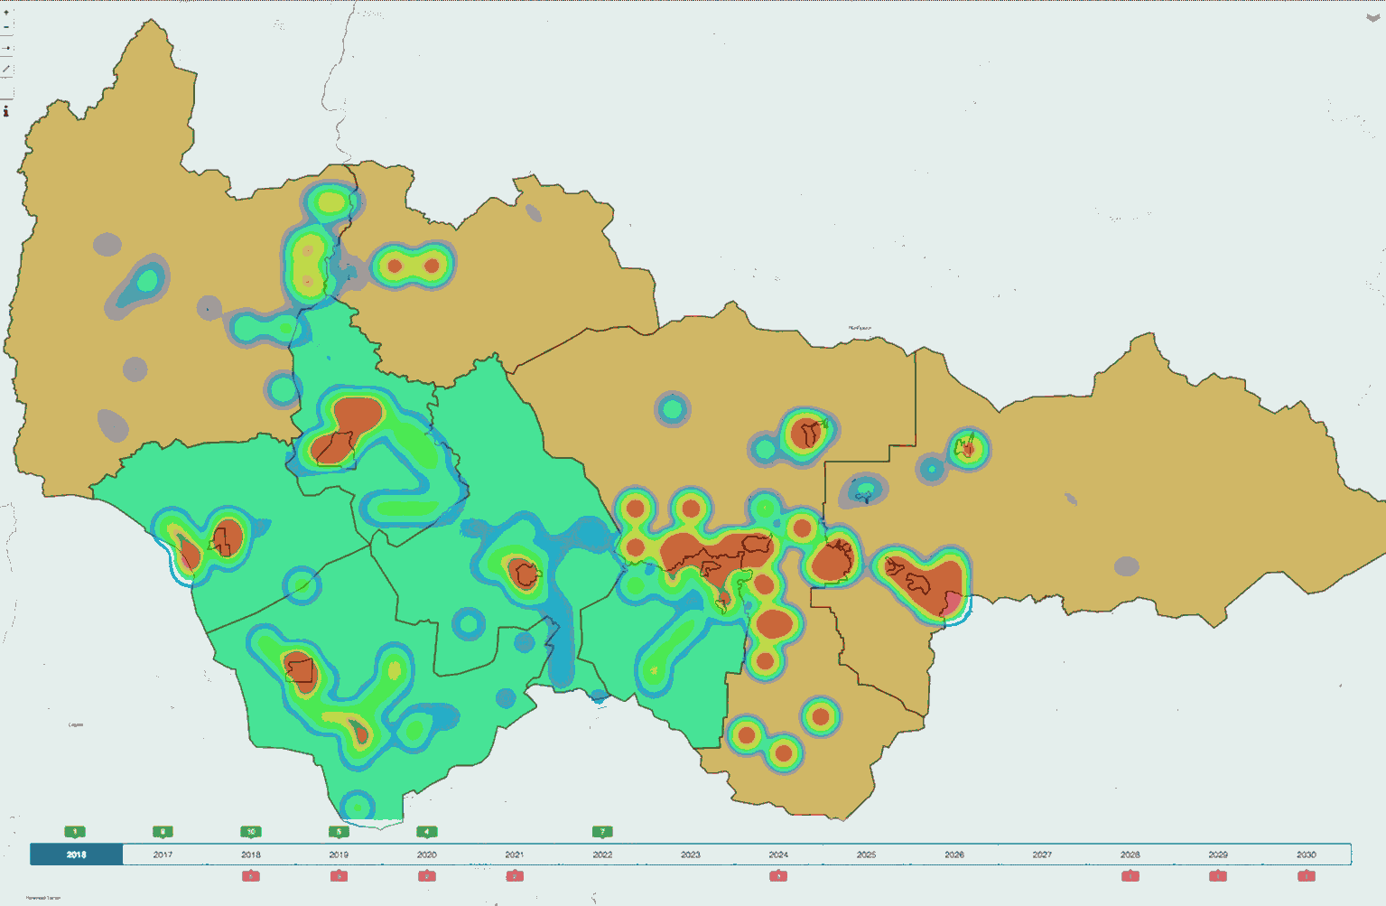

Рис. 4. Тепловая карта образования отходов ТКО
в автономном округе на 2016 год

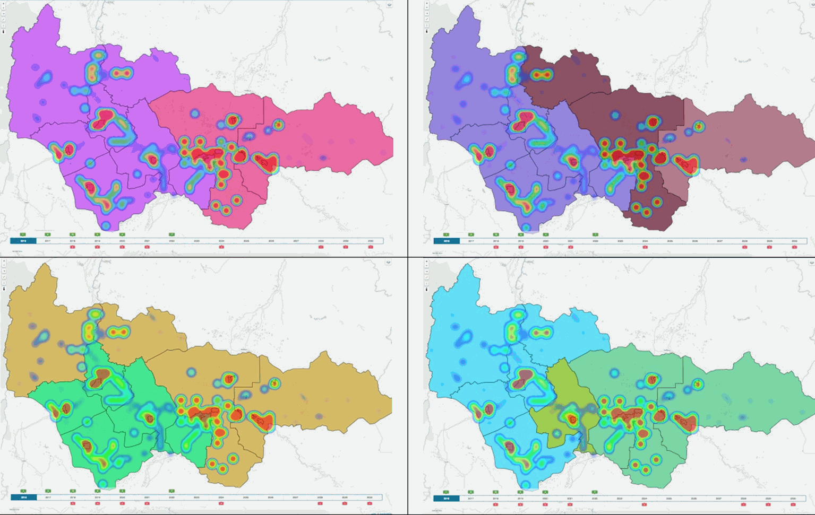

КонсультантПлюс: примечание.
Нумерация рисунков дана в соответствии с официальным текстом документа.
Рис. 6. Сравнение равномерности масс в зонах
региональных операторов (влияние на инвестиции) в 2017 году

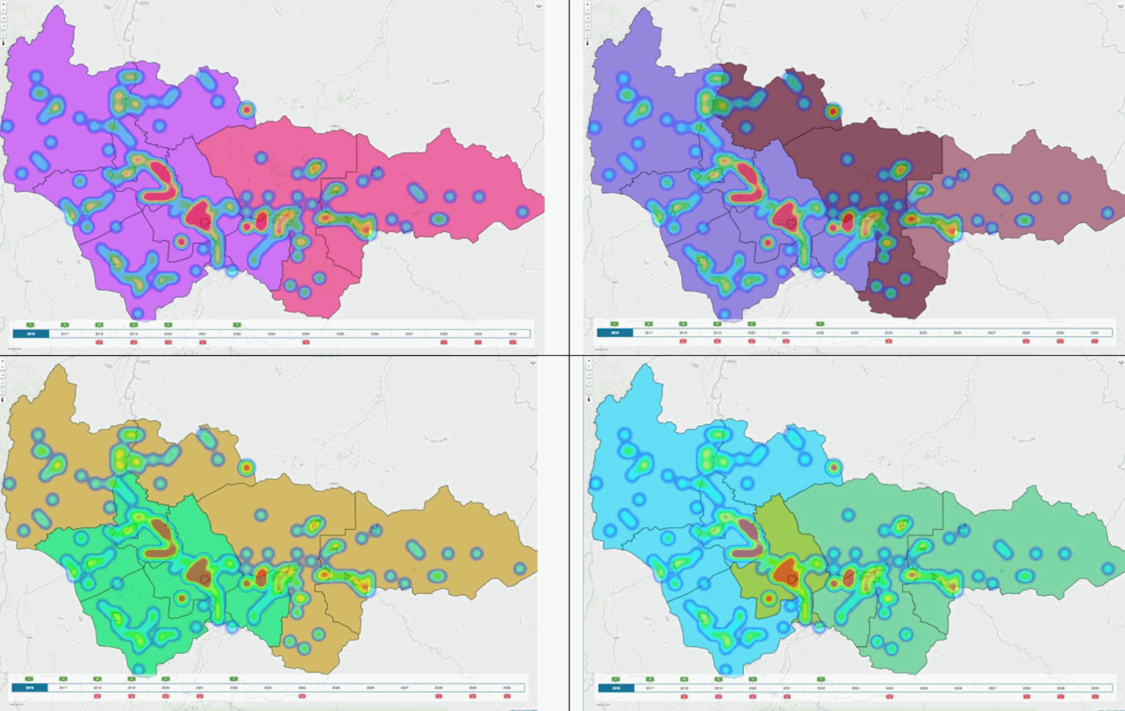

Рис. 7. Сравнение равномерности дефицитов
в зонах региональных операторов (влияние на тариф)

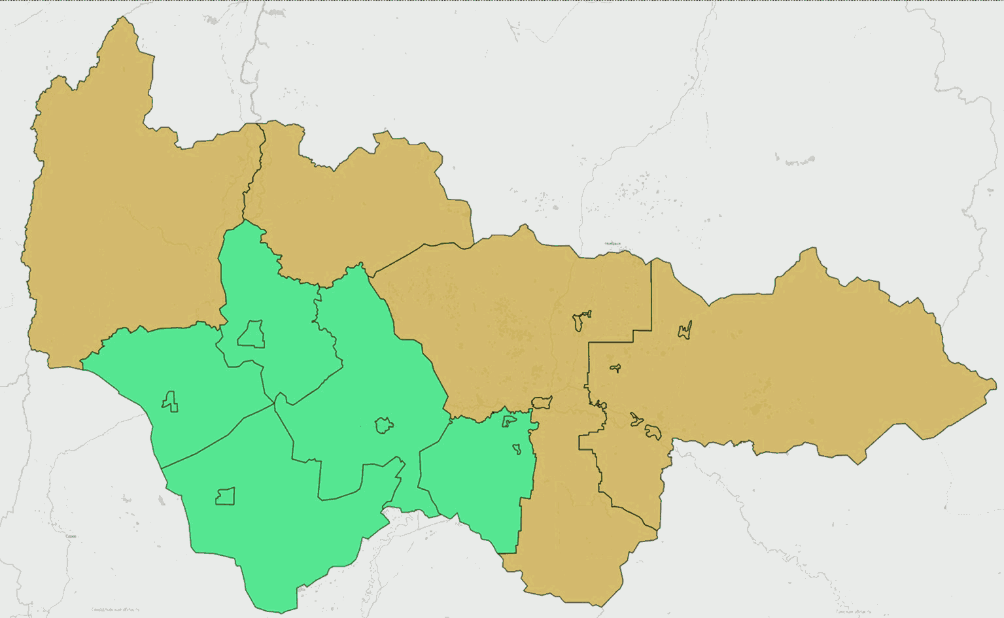

Рис. 8. Наилучший вариант деления автономного округа
на 2 зоны регионального оператора

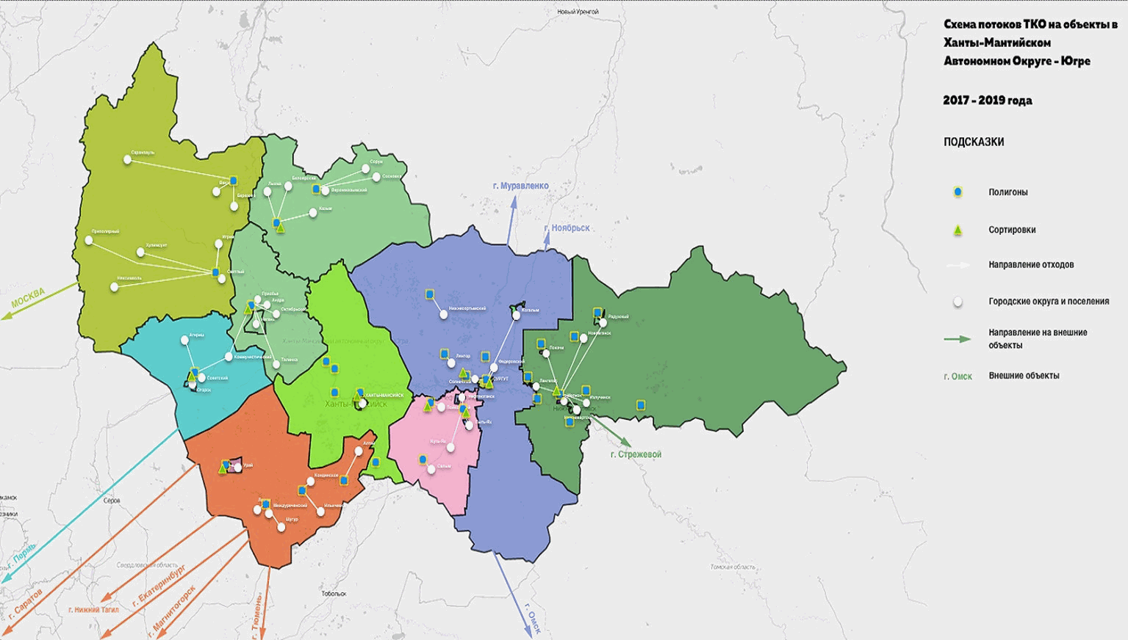

Рис. 9. Схема потоков ТКО в автономном округе
на 2017 - 2019 годы

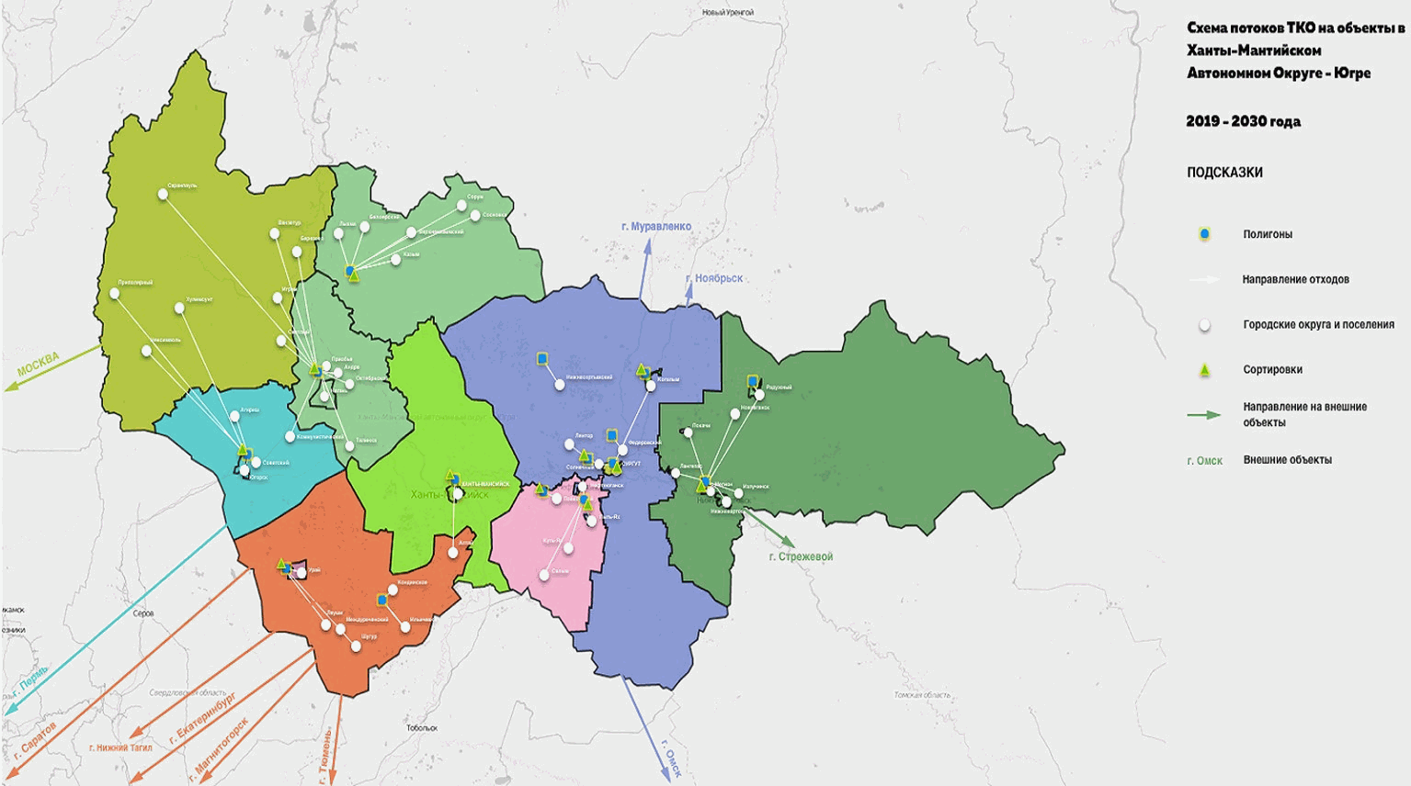

Рис. 10. Схема потоков ТКО в автономном округе
на 2020 - 2030 годы

Заключение

Территориальная схема определяет направления развития обращения с отходами в регионе и соответствует требованиям законодательства Российской Федерации в части максимальной утилизации отходов производства и компонентов ТКО.
По результатам натурных исследований нормативов накопления твердых коммунальных отходов Территориальная схема будет откорректирована.
Определены 2 зоны деятельности региональных операторов. Региональные операторы будут выбраны на основании конкурсного отбора, проводимого уполномоченным исполнительным органом государственной власти автономного округа.
Плановый объем ТКО, прошедших обработку, к 2021 г. достигнет 100% образующихся в автономном округе ТКО.
Потоки отходов производства и компонентов ТКО, подлежащих утилизации, на перспективу могут быть полностью замкнуты на соответствующих объектах автономного округа.
В автономном округе на плановый период основным видом деятельности по обращению с отходами, в том числе с твердыми коммунальными, определена утилизация.

